Міністерство освіти і науки України.

НТУ «Дніпровська політехніка».

ФАКУЛЬТЕТ ІНФОРМАЦІЙНИХ ТЕХНОЛОГІЙ.

Кафедра програмного забезпечення комп'ютерних систем. 

# З дисципліни: Розробка ігрових застосунків на основі jMonkeyEngine 3

**Виконав:**

Студент групи 122-18-1

Мануйленко Іван Миколайович

**Перевірив:**

Реута О.В.

**Дніпро**

**2021**

Лабораторна робота №4

**Створення моделей**

Мета роботи – ознайомитись з процесом створення 3D-моделі і відповідної текстури.

**Опис завдання**:

Створити власну модель та показати її у JME3 середовищі

Посилання на віддалений репозиторій **Github** :

<https://github.com/Dozez10/jmonkeyengine>

**Створення моделі**

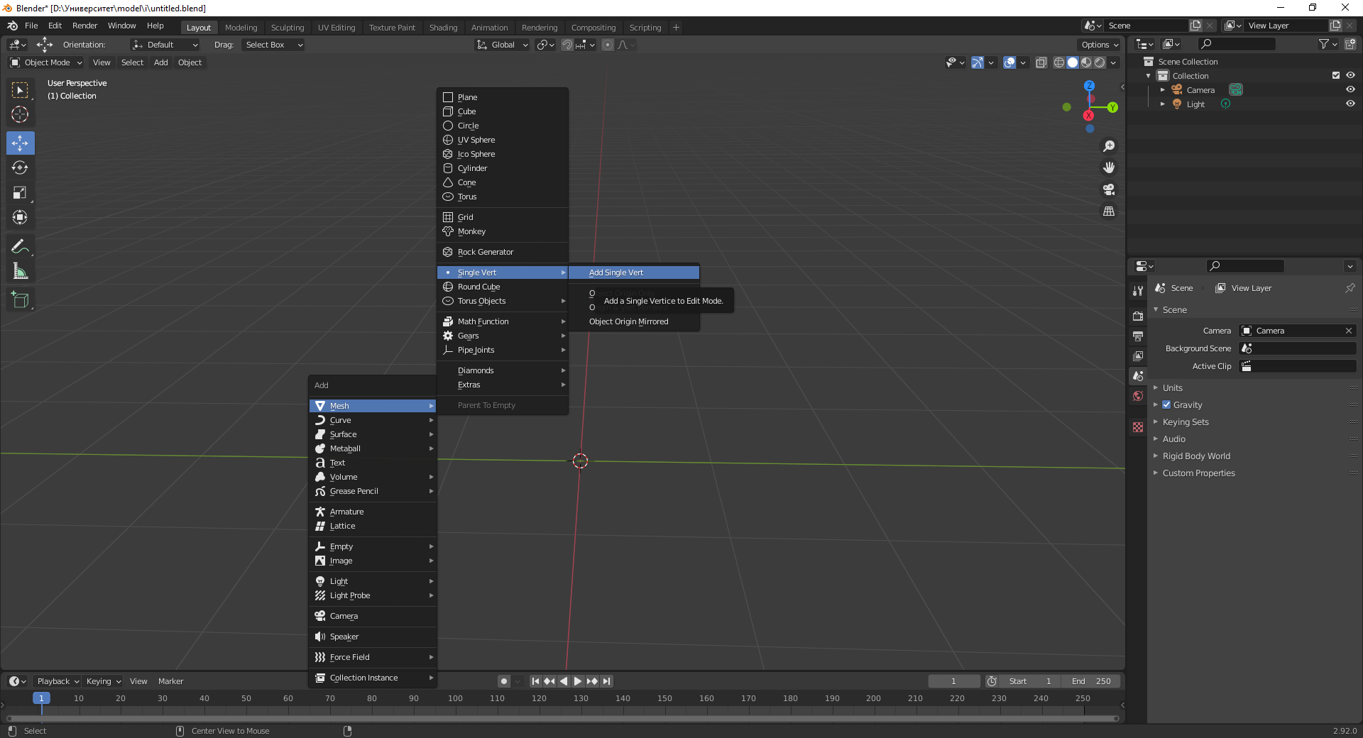

Рис.1 Додаємо одну вершину

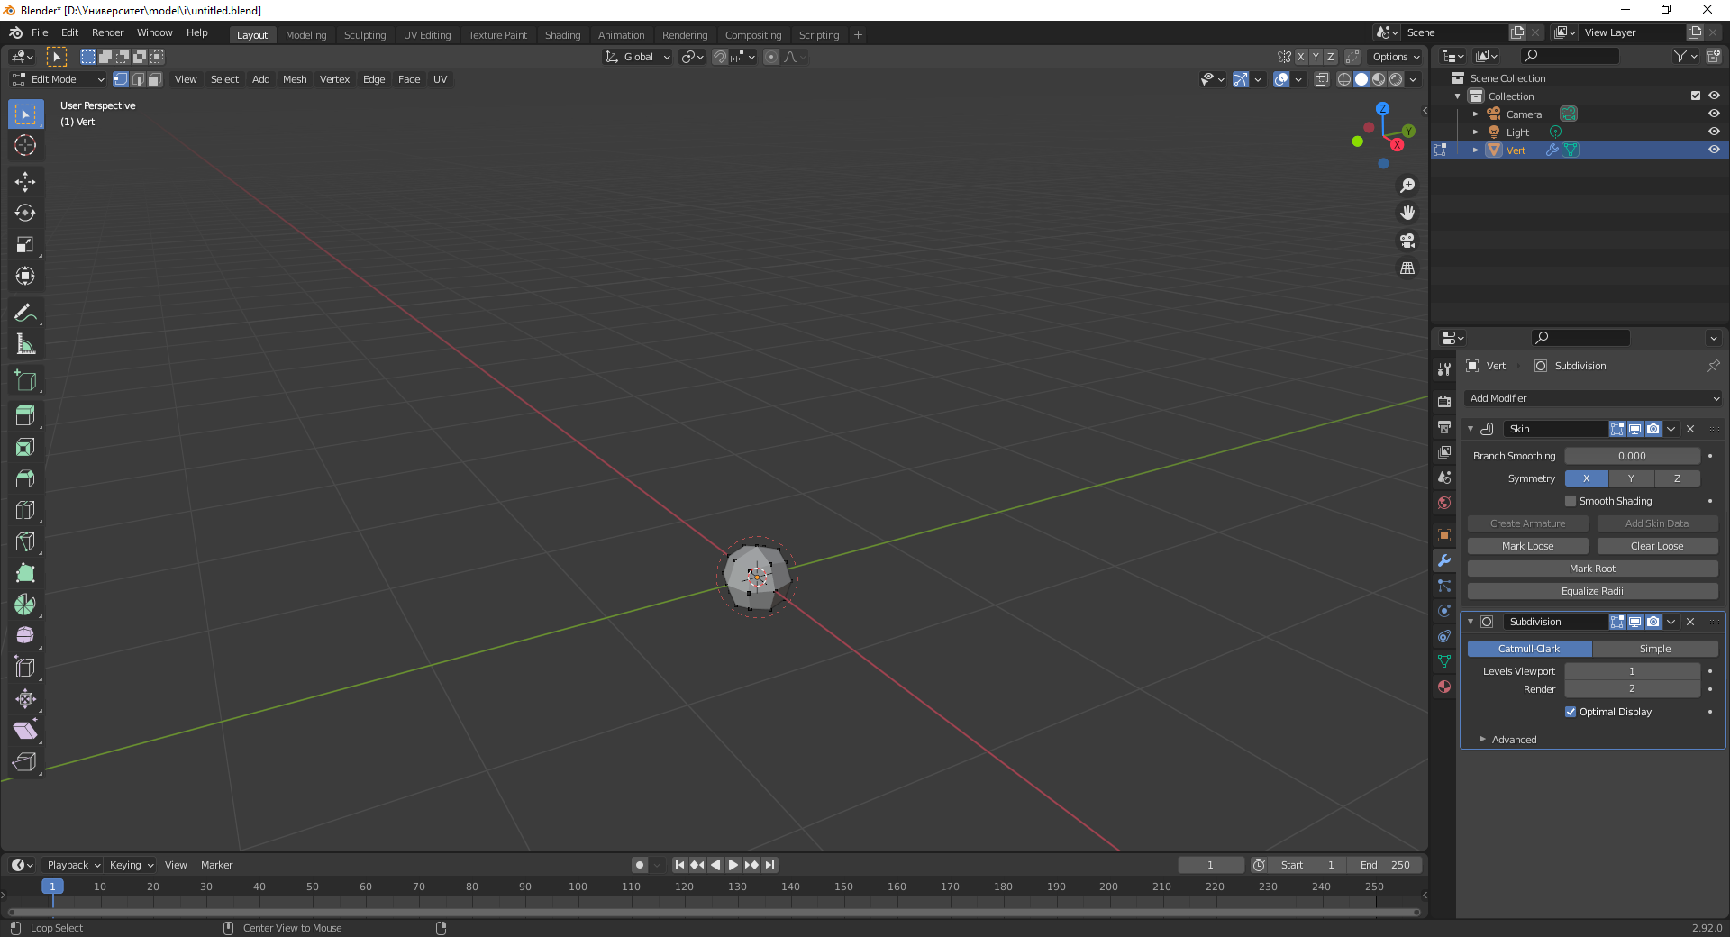

Рис.2 Додаємо модифікатори Skin та SubDivision

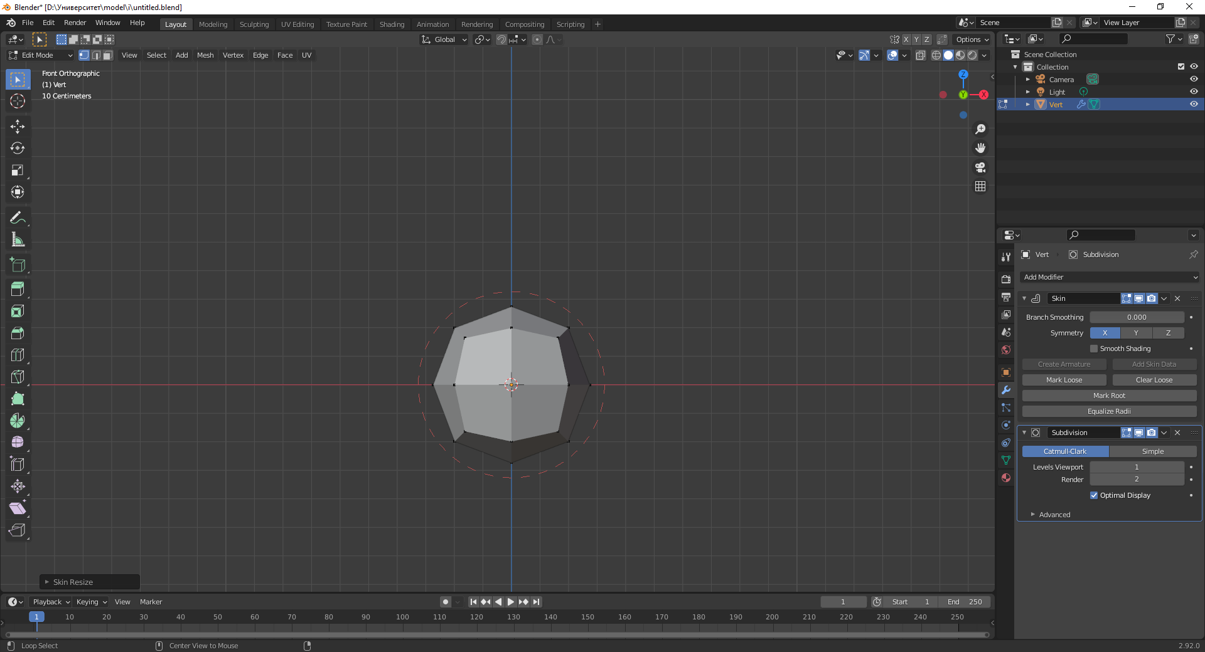

Рис.3 Переходимо до створення

Тепер робимо трансформація за допомогою екструдера(додання вершин), та змінення положення вершин(ctrl+ A)

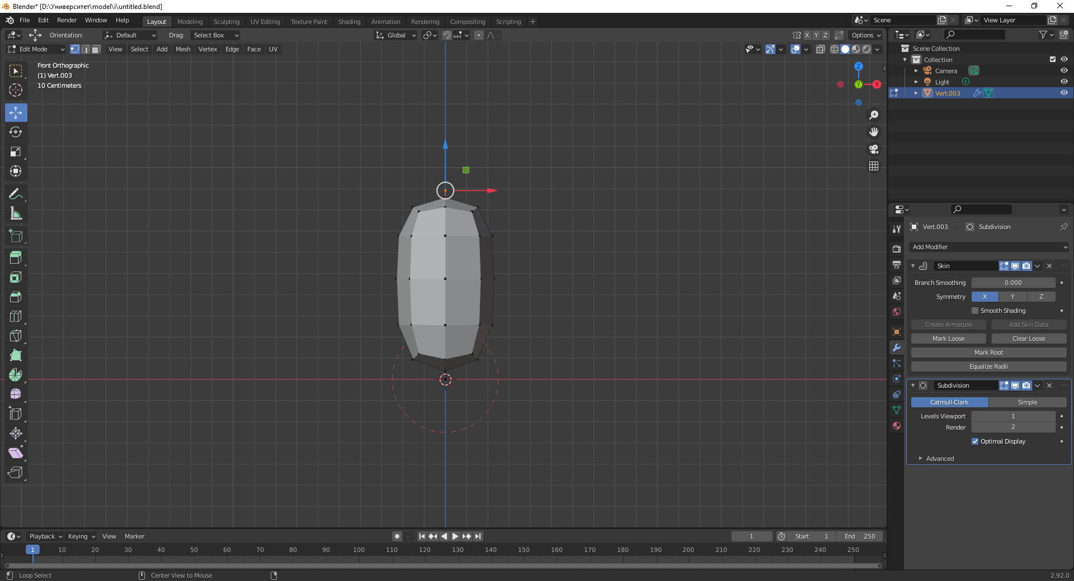

Рис.4 Проміжні варіанти

Я буду показувати проміжні варіанти

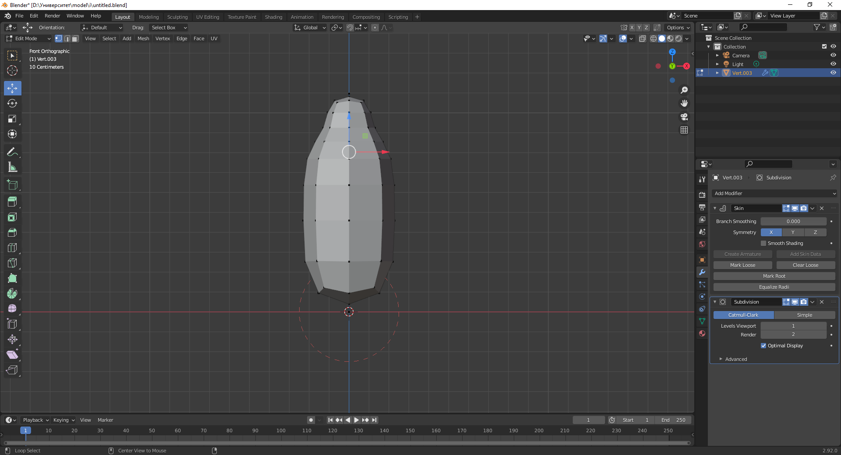

Рис.5 Проміжні варіанти

Додаємо вершину для з’єднання руки з тілом

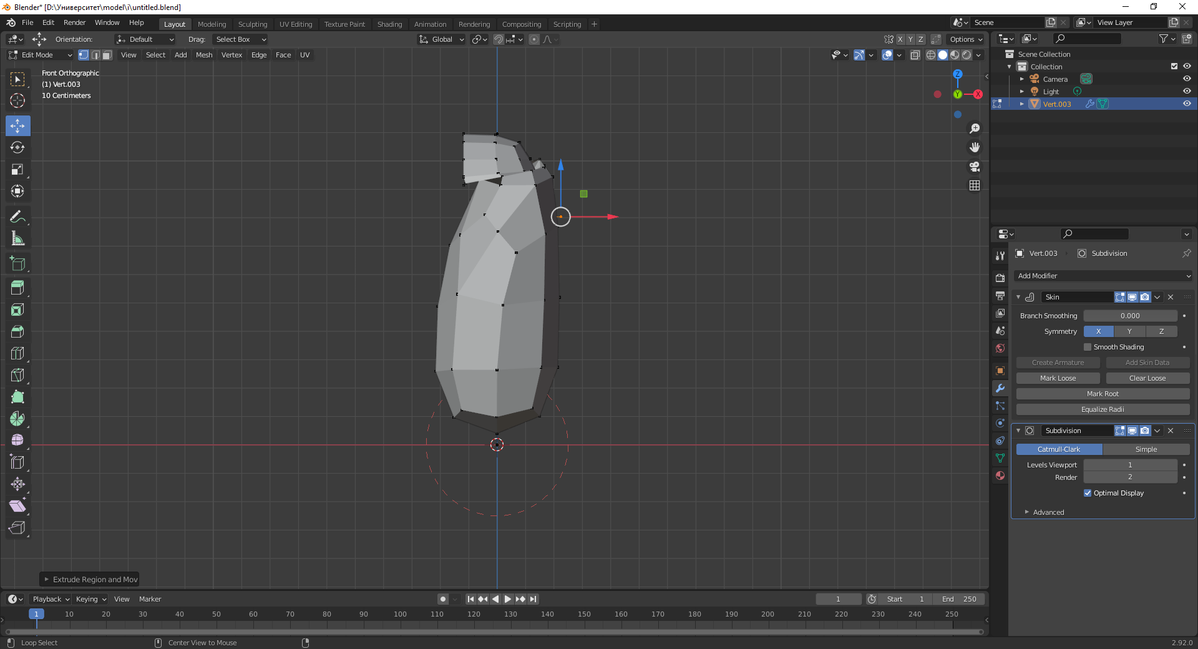

Рис.6 Проміжні варіанти

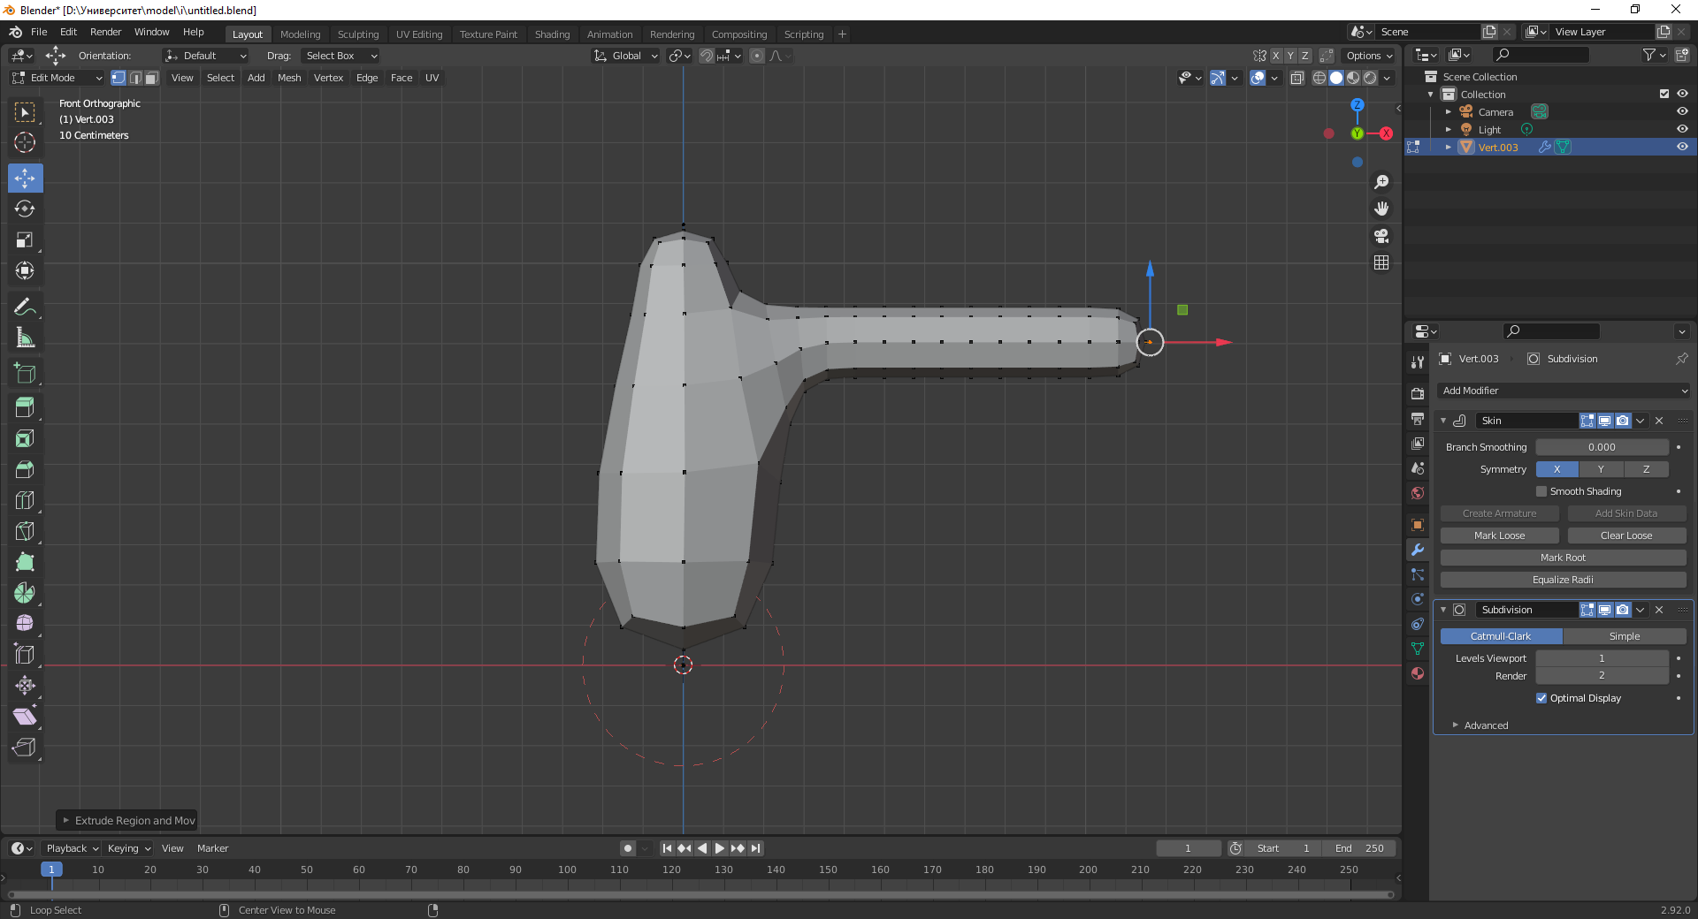

Рис.7 Проміжні варіанти

Додаємо модифікатор Відзеркалення(Mirror)

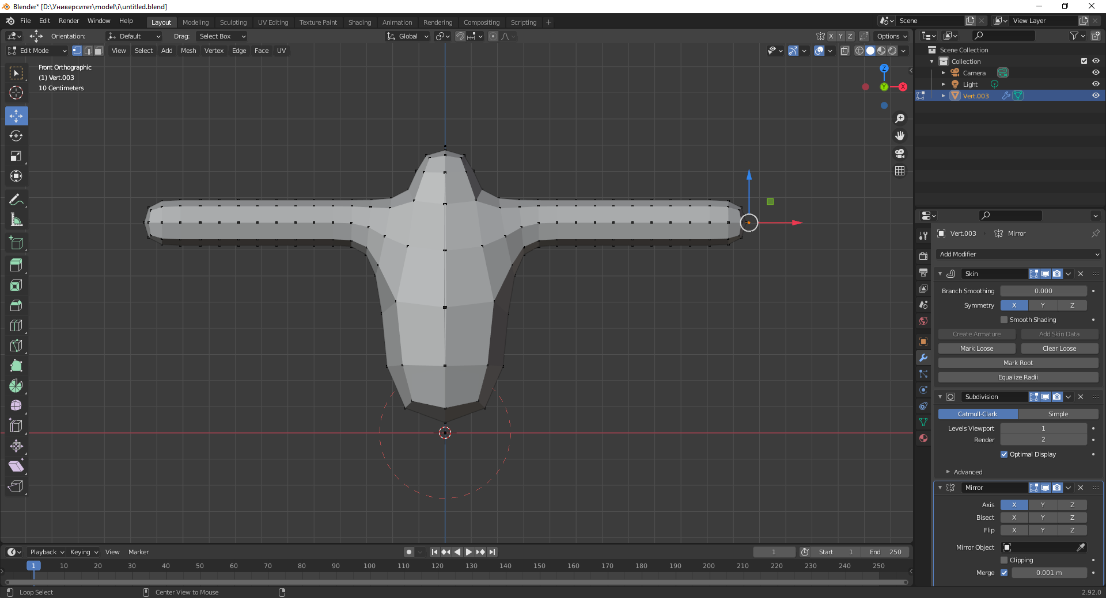

Рис.8 Проміжні варіанти

Тепер переміщуємо модифікатор «Mirror» вгору, для гарнішого відображення моделі

До

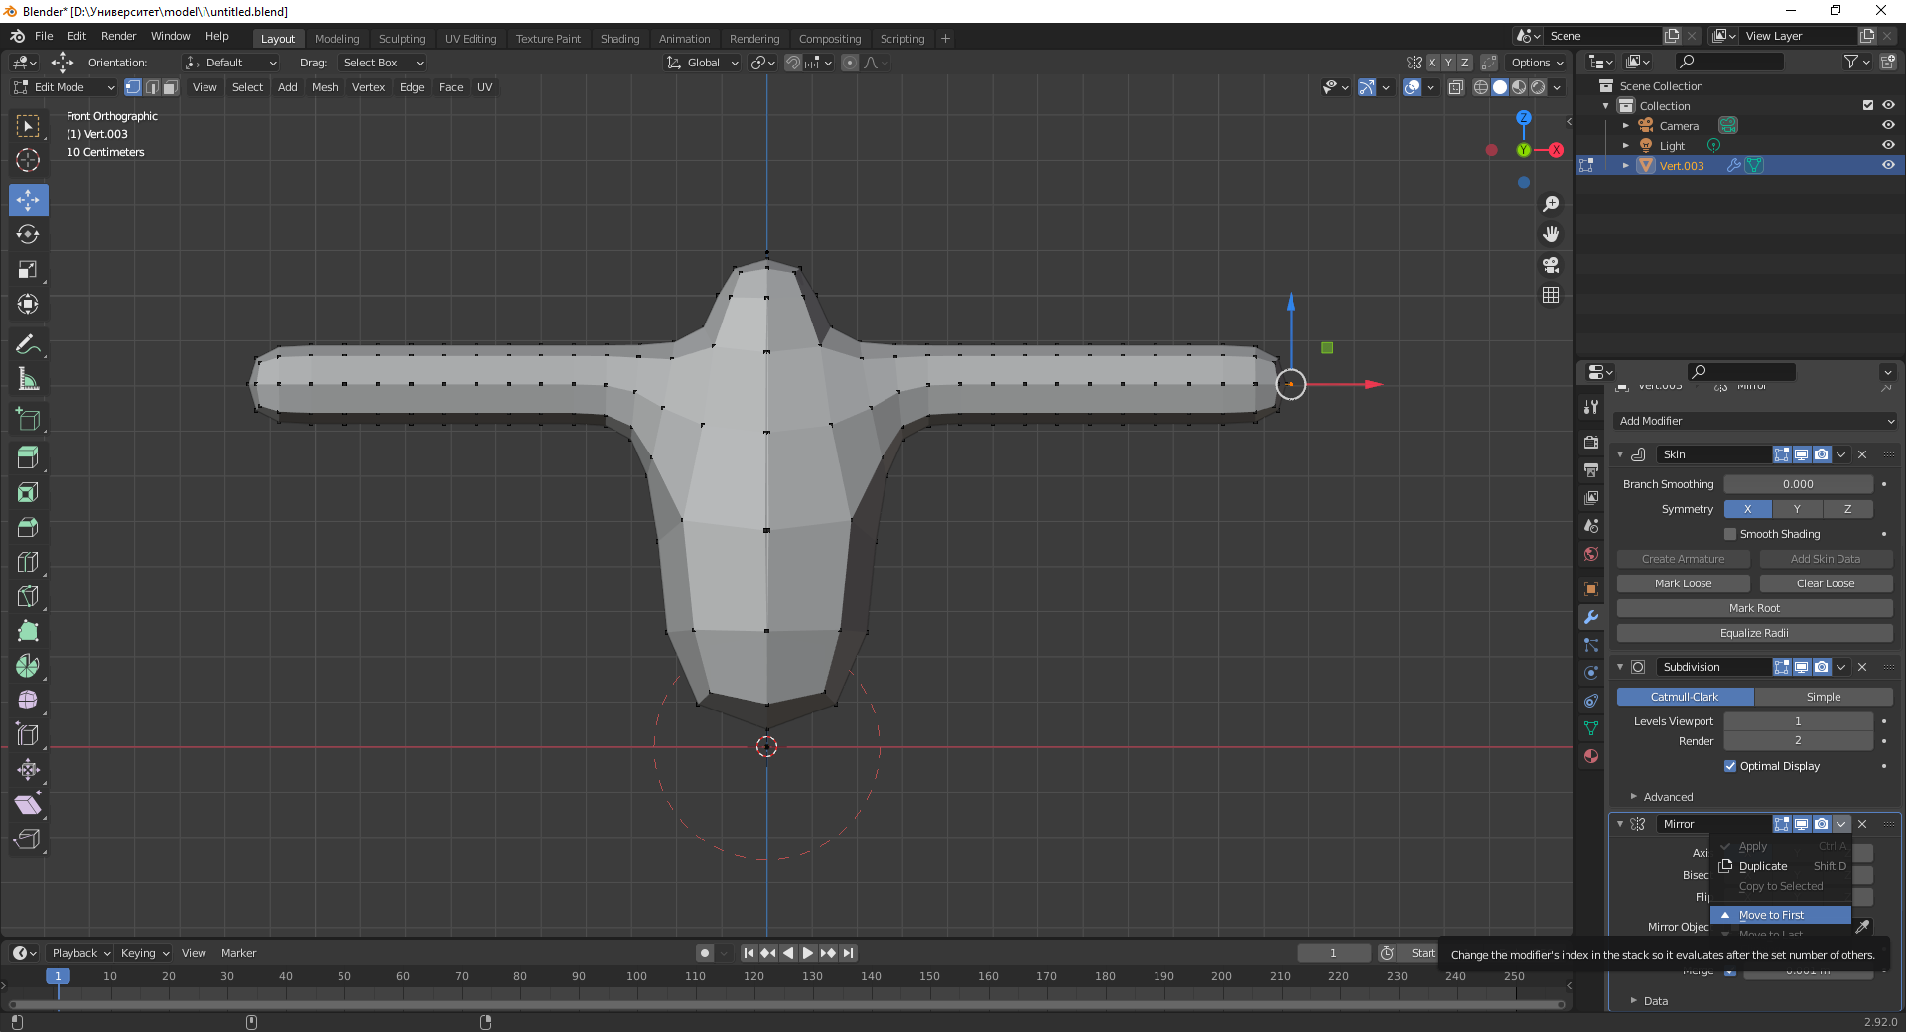

Рис.9 Проміжні варіанти

Після

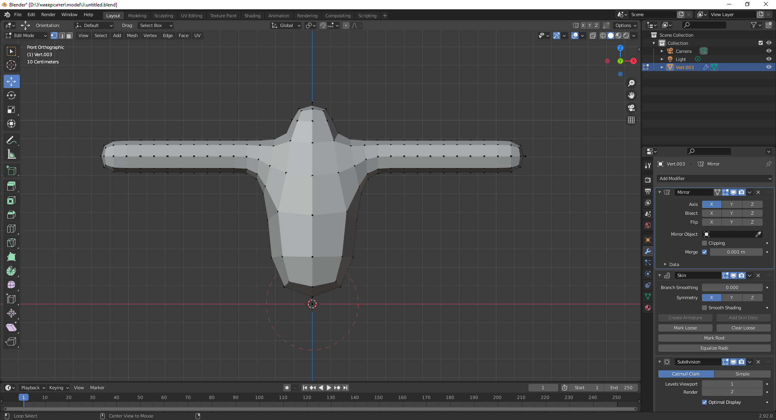

Рис.10 Проміжні варіанти

Як бачимо, модель стала більш гладкіша

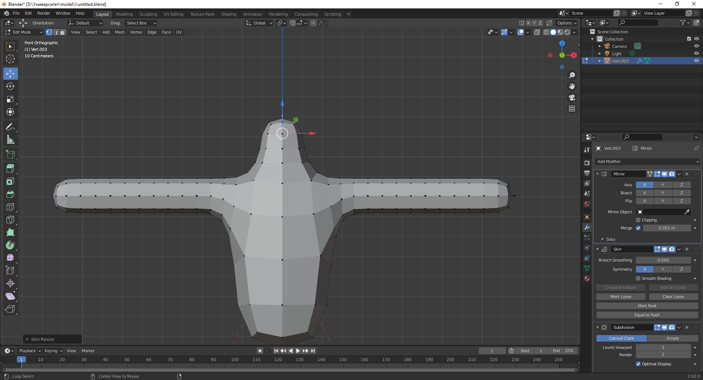

Рис.11 Проміжні варіанти

Додаємо елементи шиї

Роздвоюємо ребро на два, за допомогою елемента SubDividision

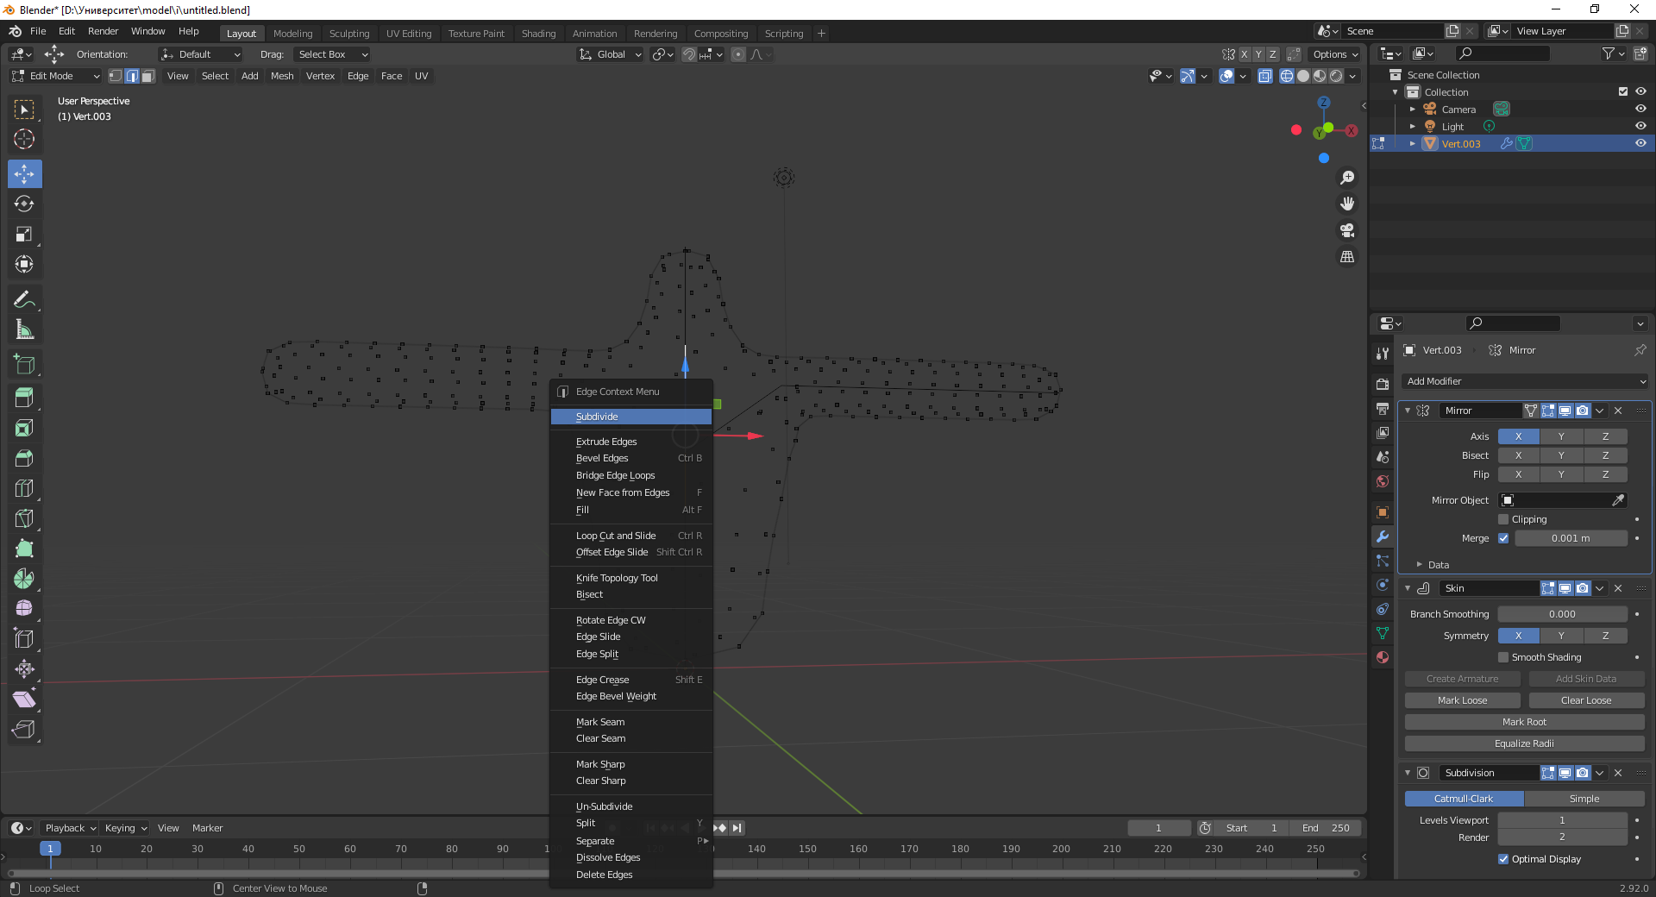

Рис.12 Поділ ребра на два

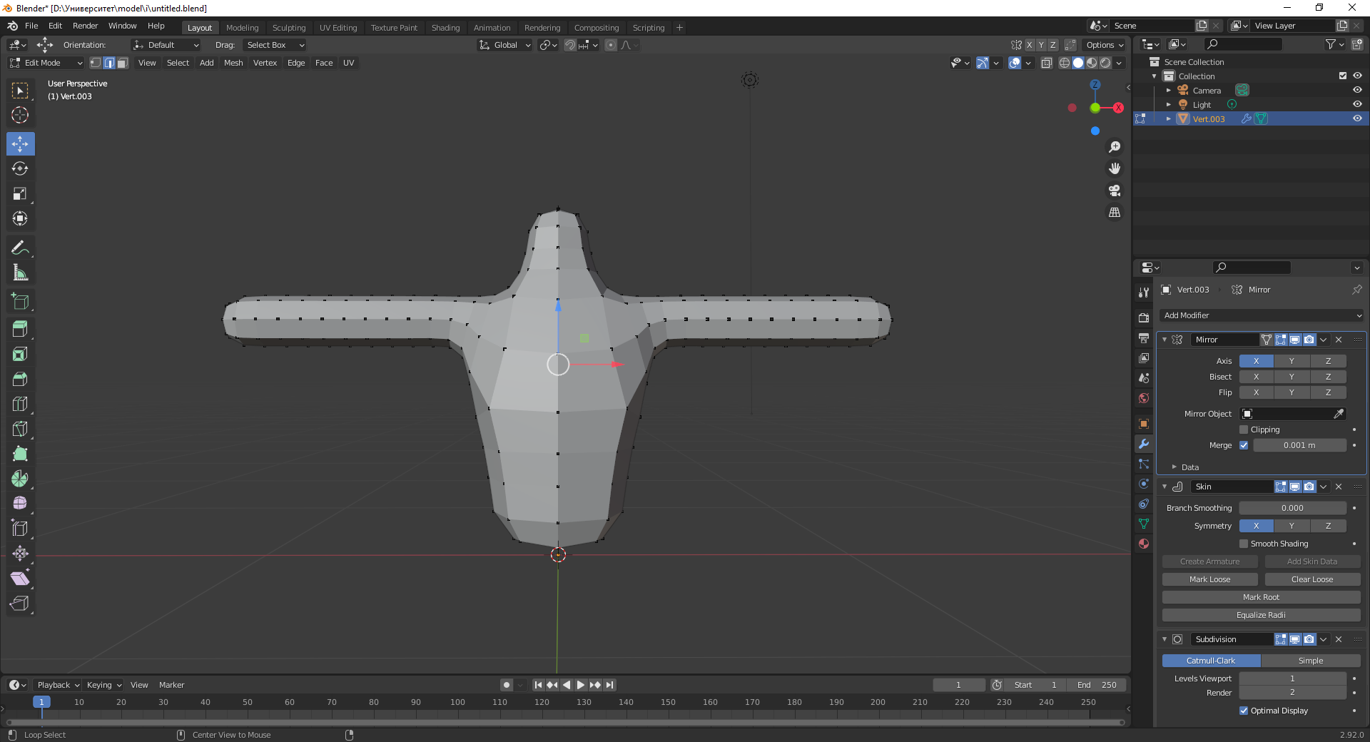

Рис.13 Проміжні варіанти

Тепер перейдемо до модифікування руки та пальців

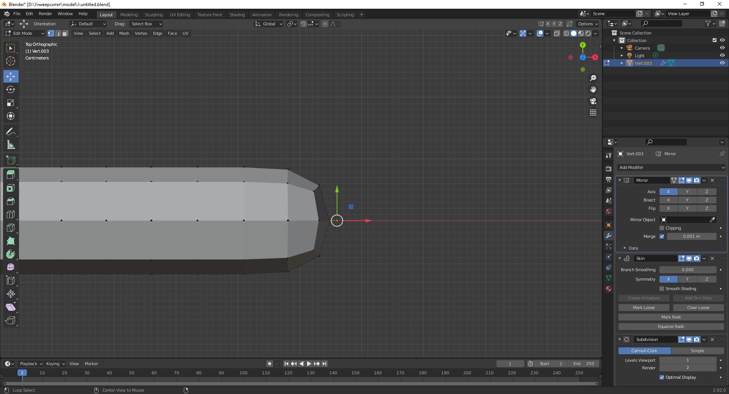

Рис.14 Проміжні варіанти

Тепер робимо пальці руки, додаємо вершини

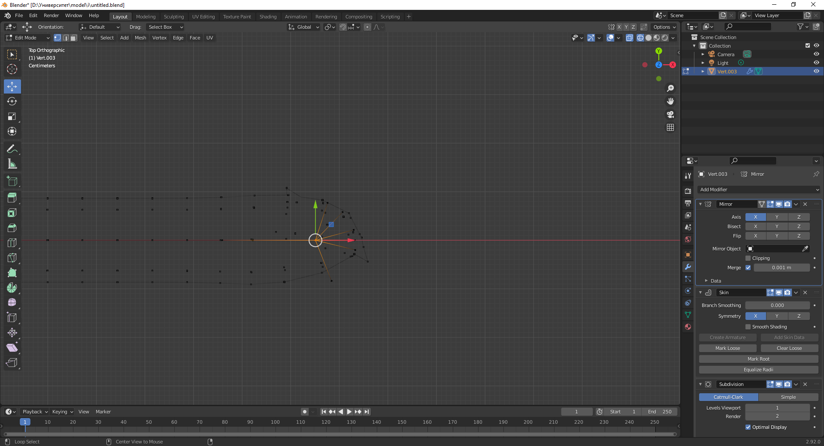

Рис.15 Проміжні варіанти

Додали 5-ять вершин для пальців руки

Тепер у модифікаторі Skin призначаємо цю вершину як Loose

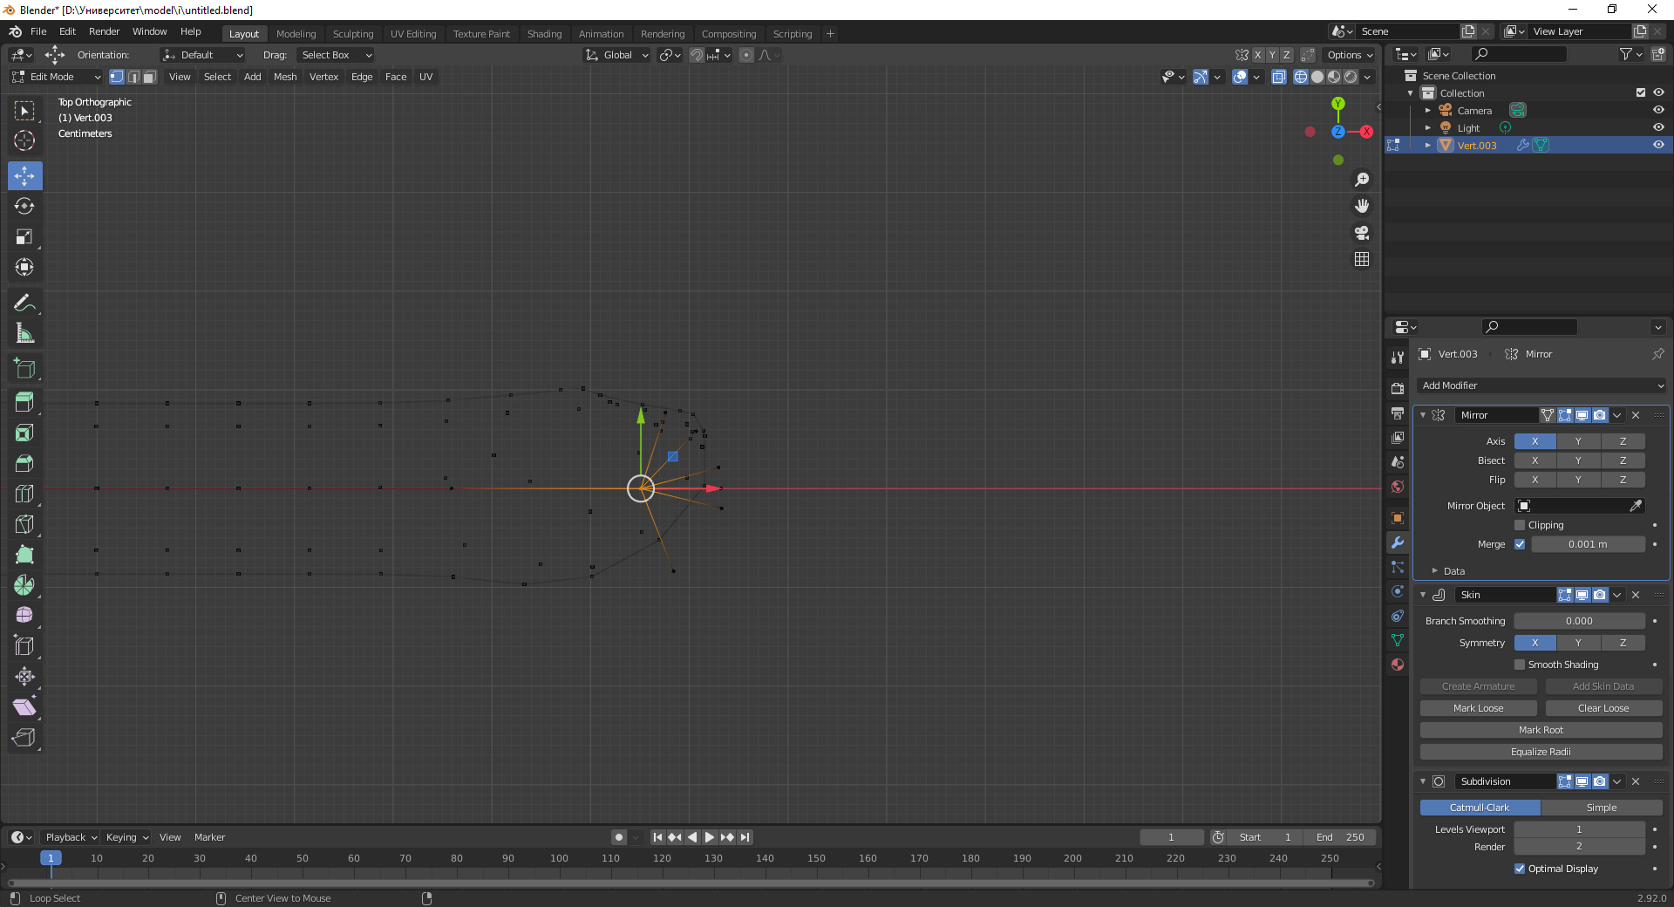

Рис.16 Після призначення

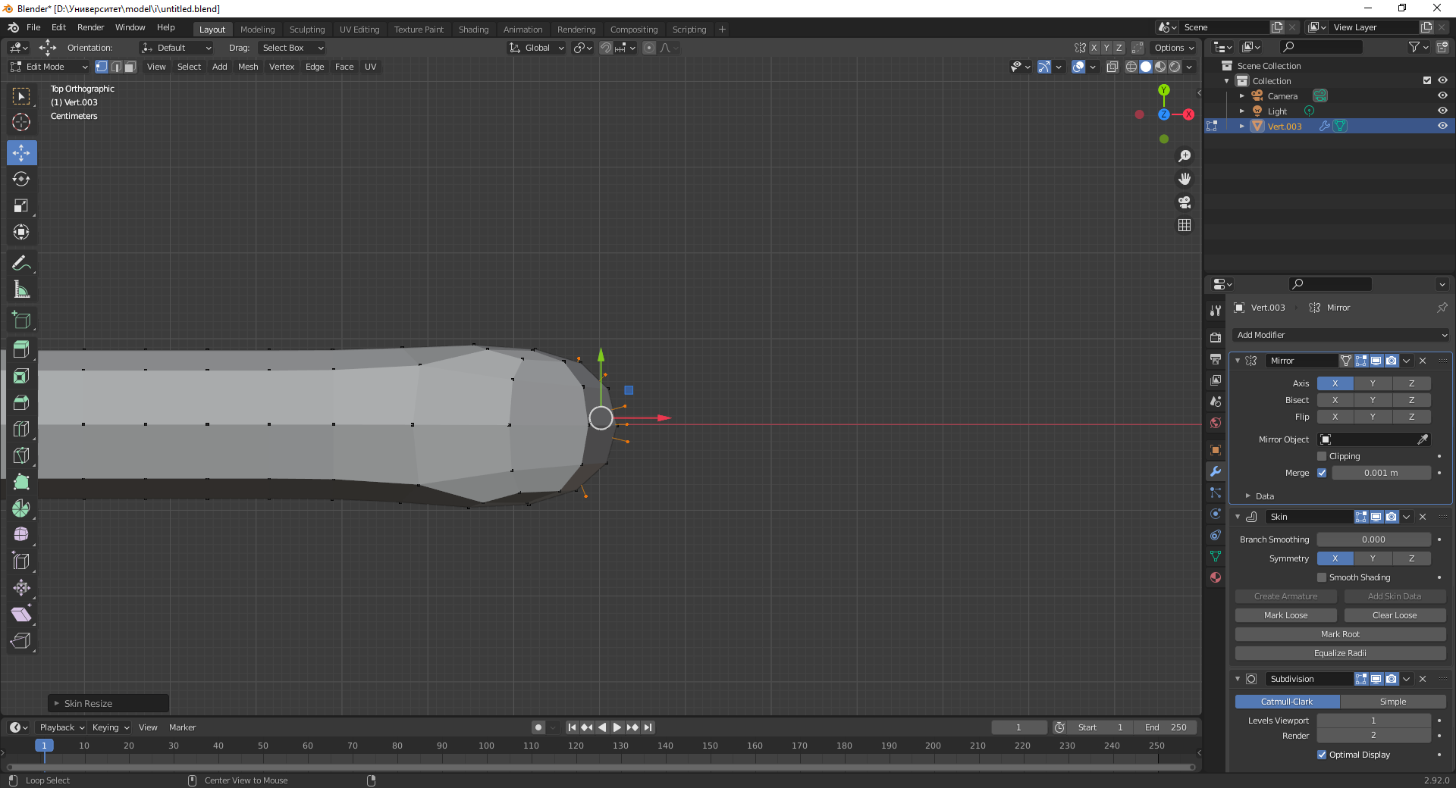

Рис.17 Після маніпуляцій з вершинами

Тепер додаємо знову вершини для пальців , за знову ж таки інструмента екструдер

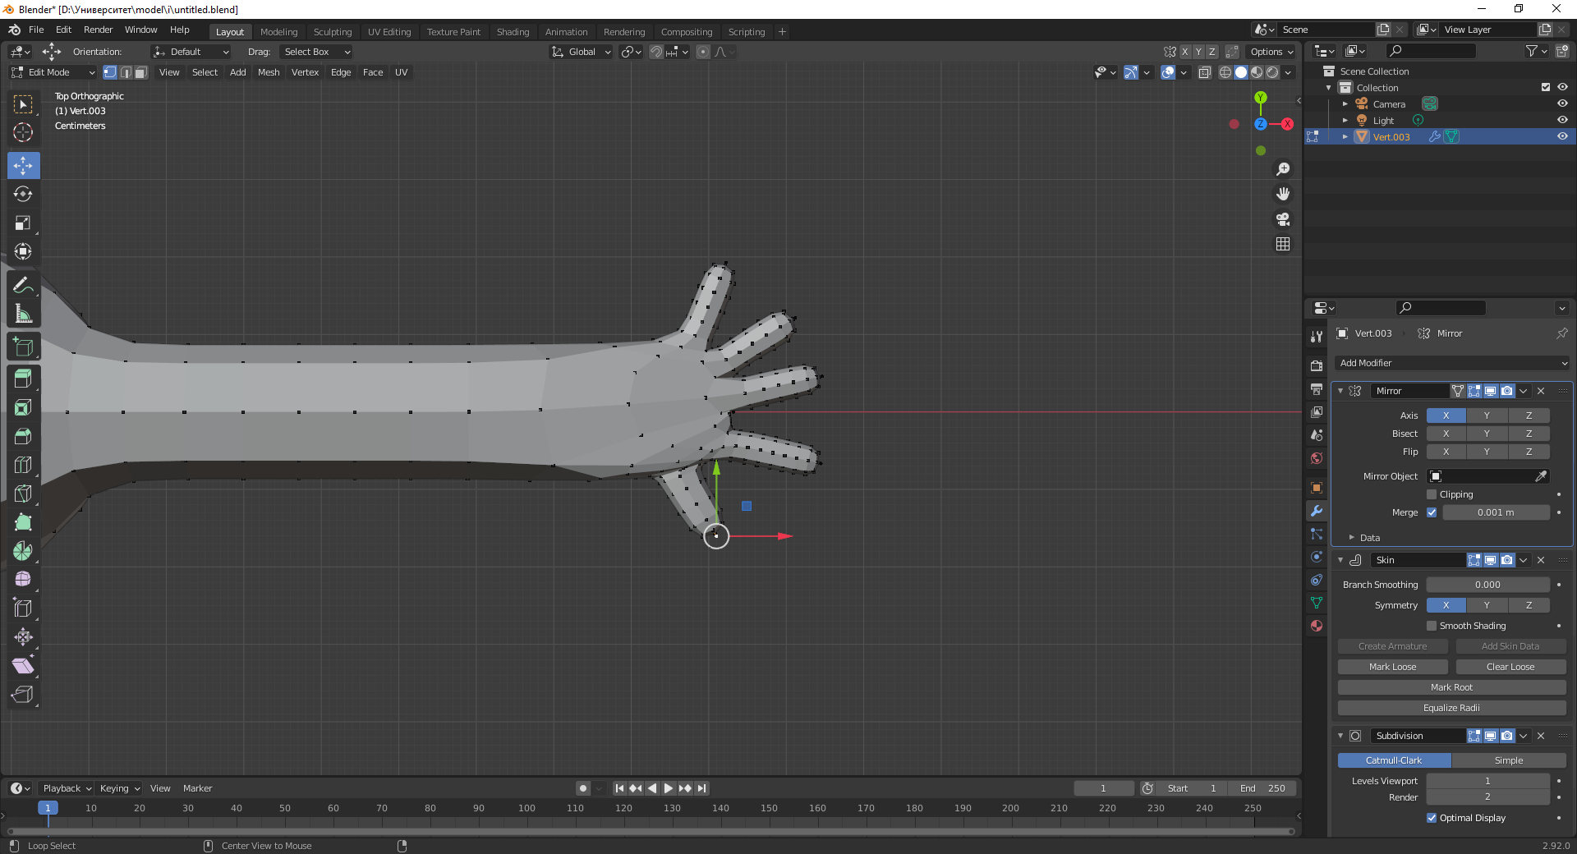

Рис.18 Після проміжних варіантів

Тепер додаємо голову, у якості мешу будемо брати куб

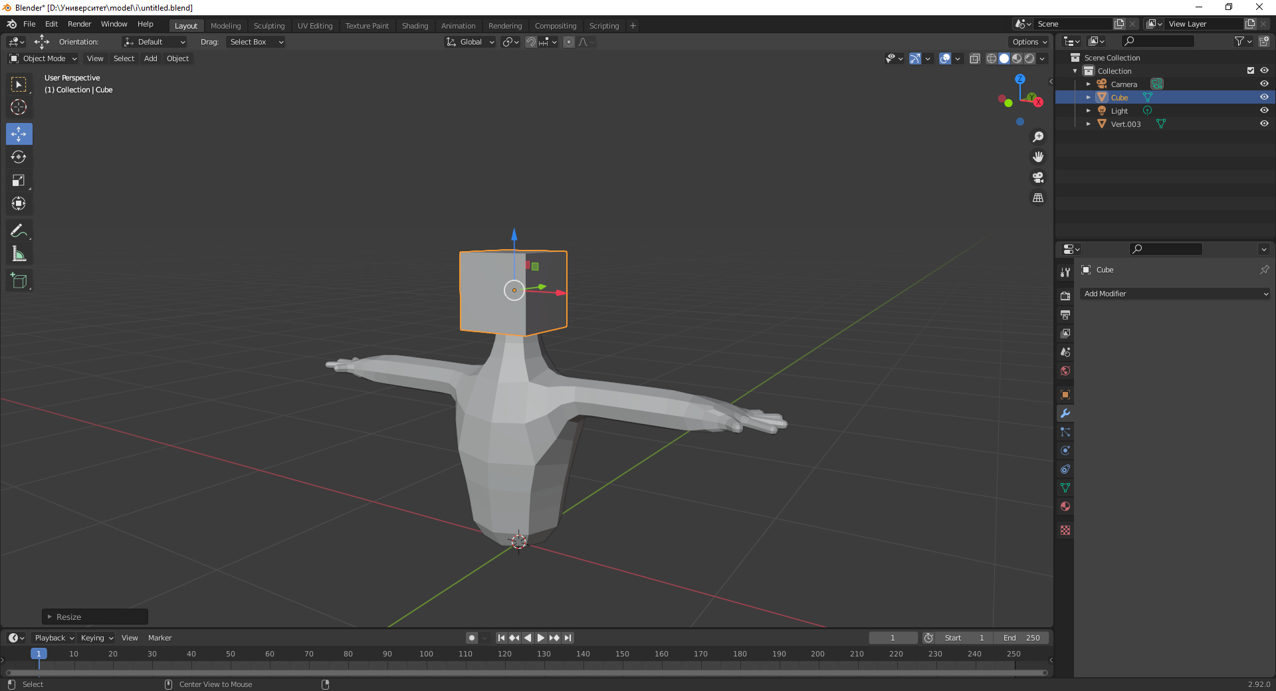

Рис.19 Додавання голови

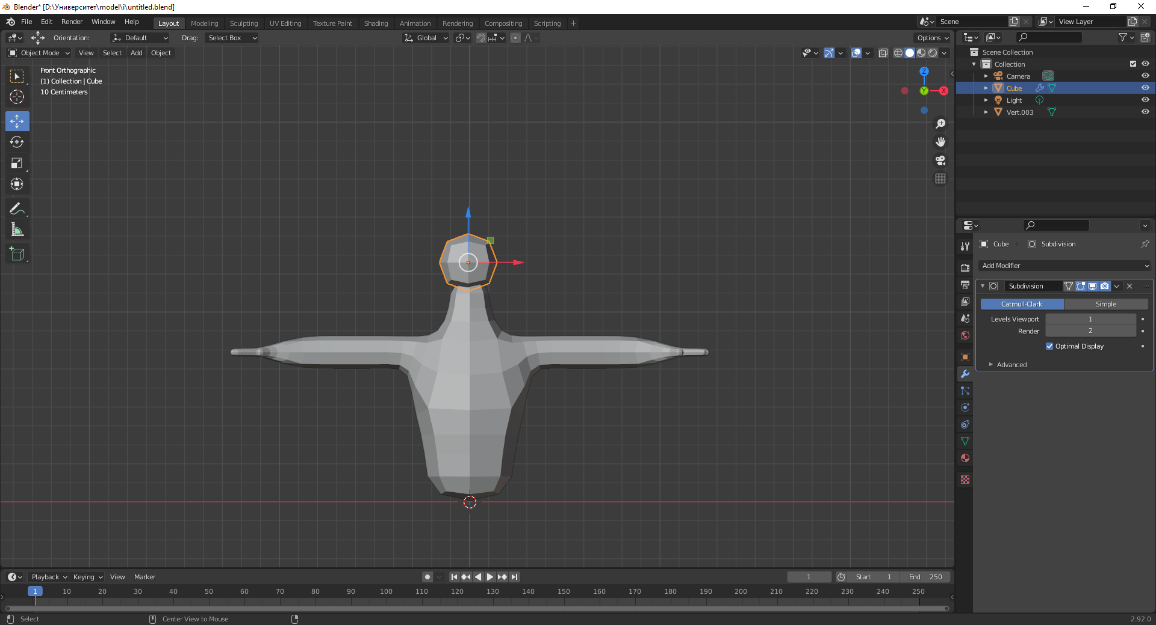

Рис.20 Додавання модифікатору SubDivision

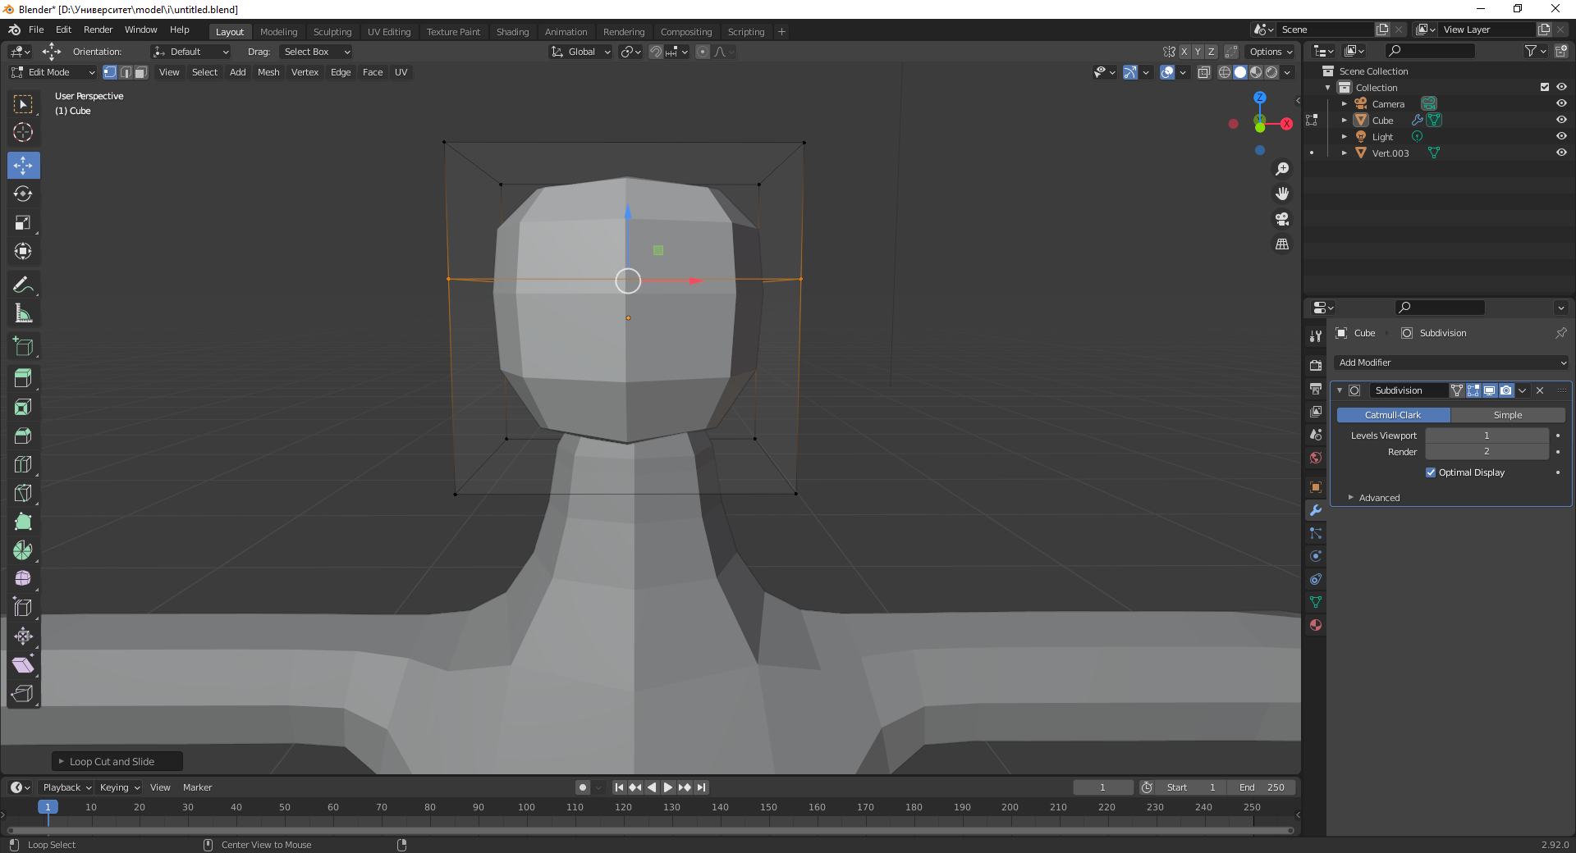

Рис.21 Додавання поділ на два

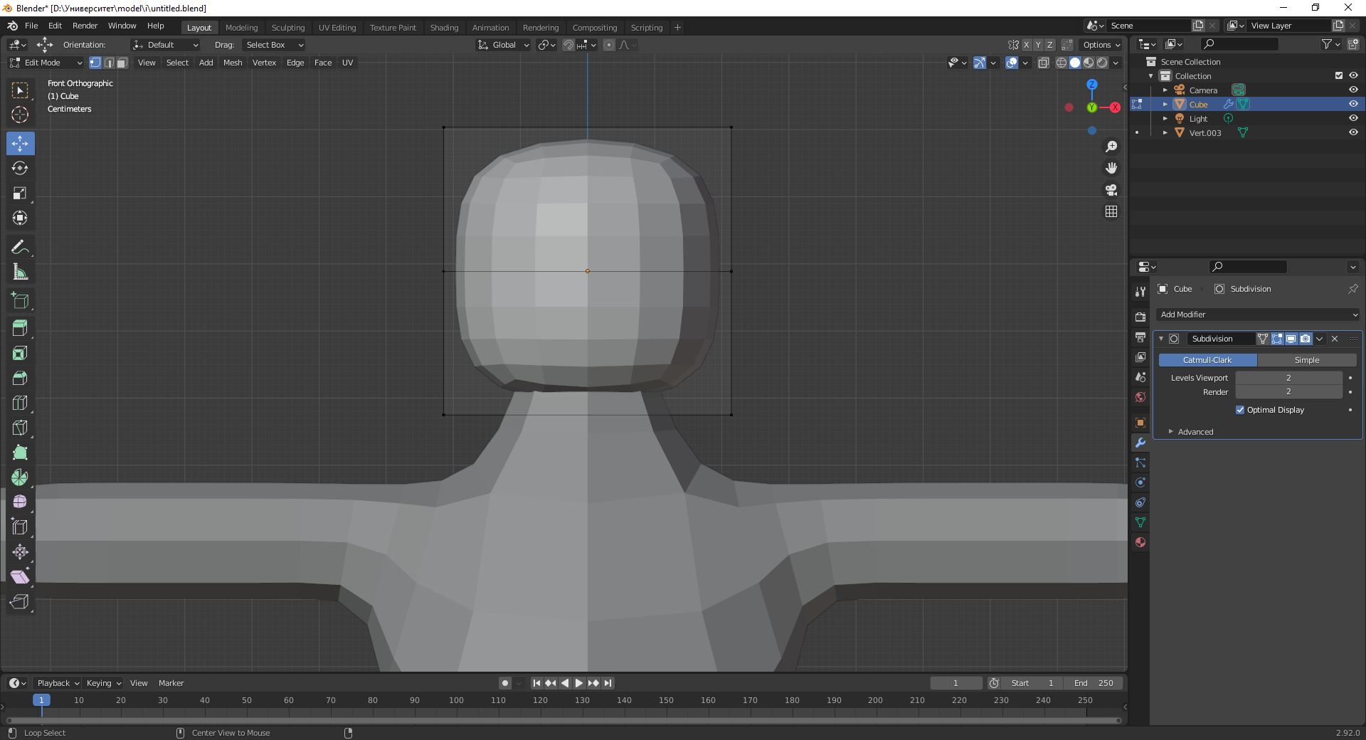

Рис.22 Трансформування під необхідну форму

Тепер починаємо модифікувати голову

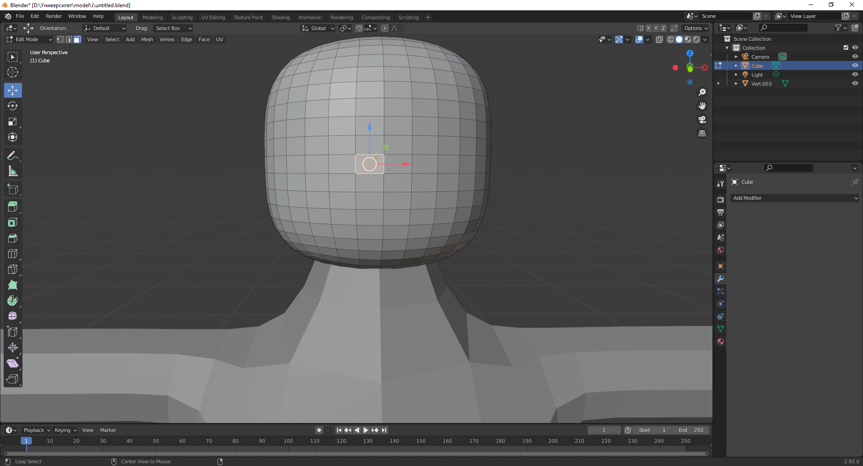

Рис.23 Трансформування під необхідну форму

Робимо необхідні отвори для рота та для інших частин лица

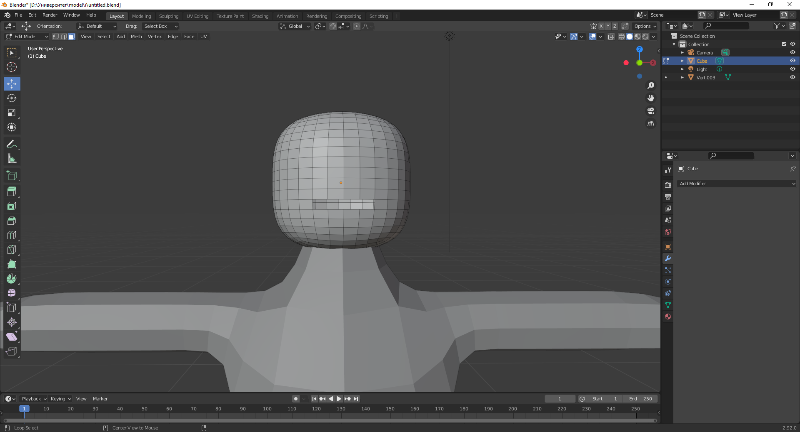

Рис.24 Рот

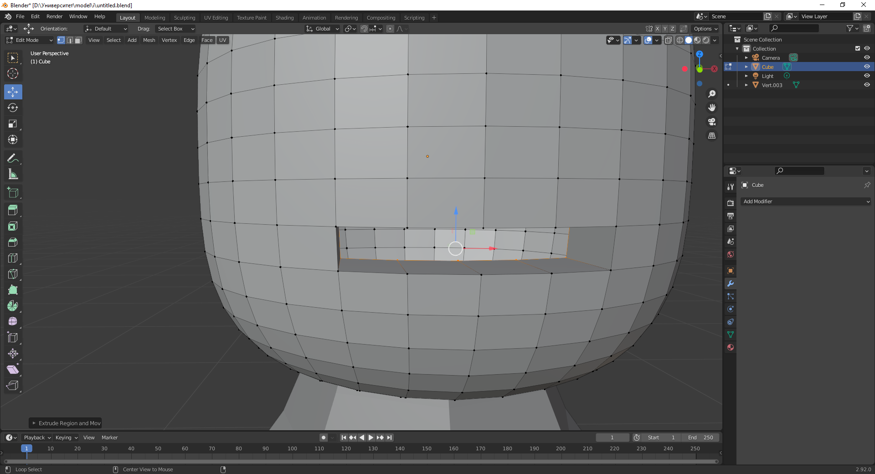

Рис.25 Рот

Робимо додаткові вершини для пологості

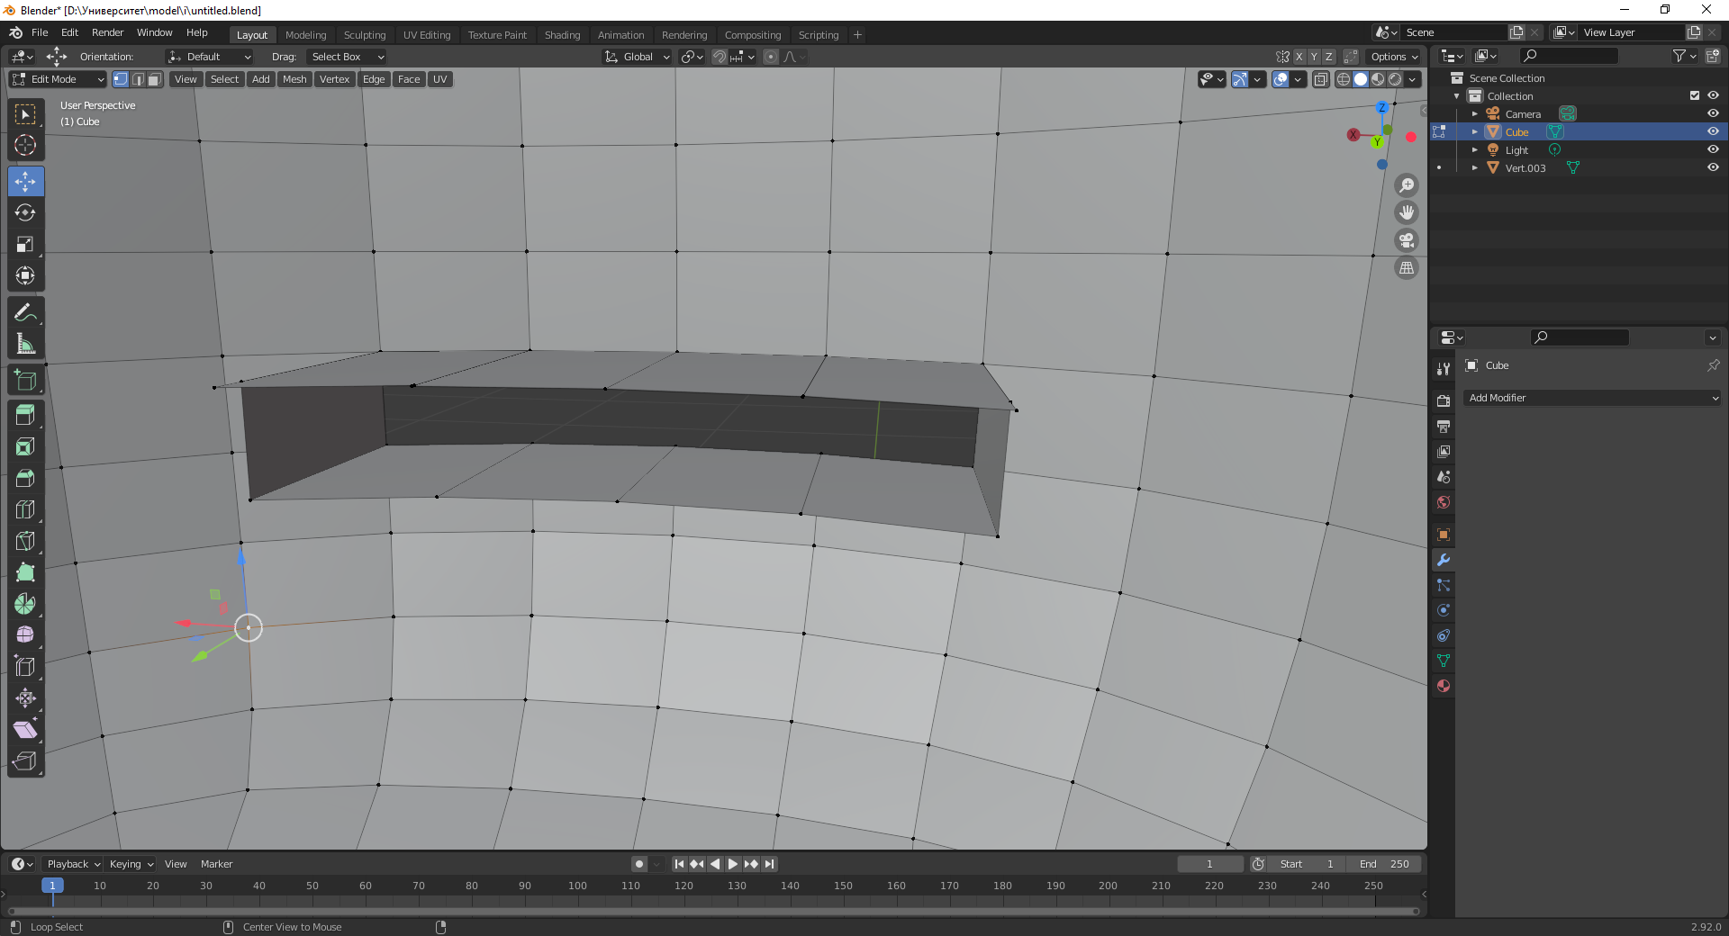

Рис.26 Всередені голови

Робимо задні стінки

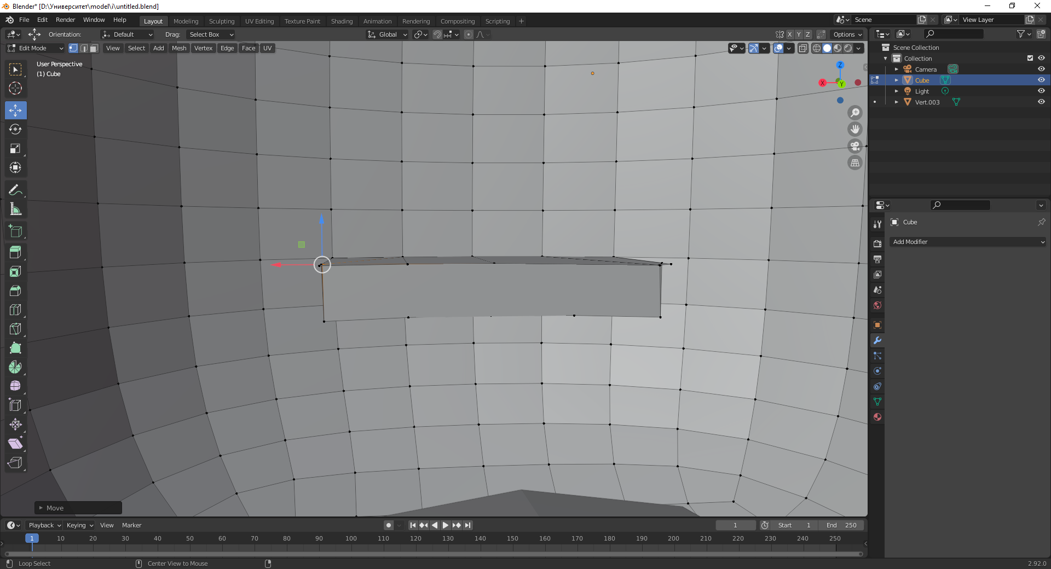

Рис.27 Задні стінки

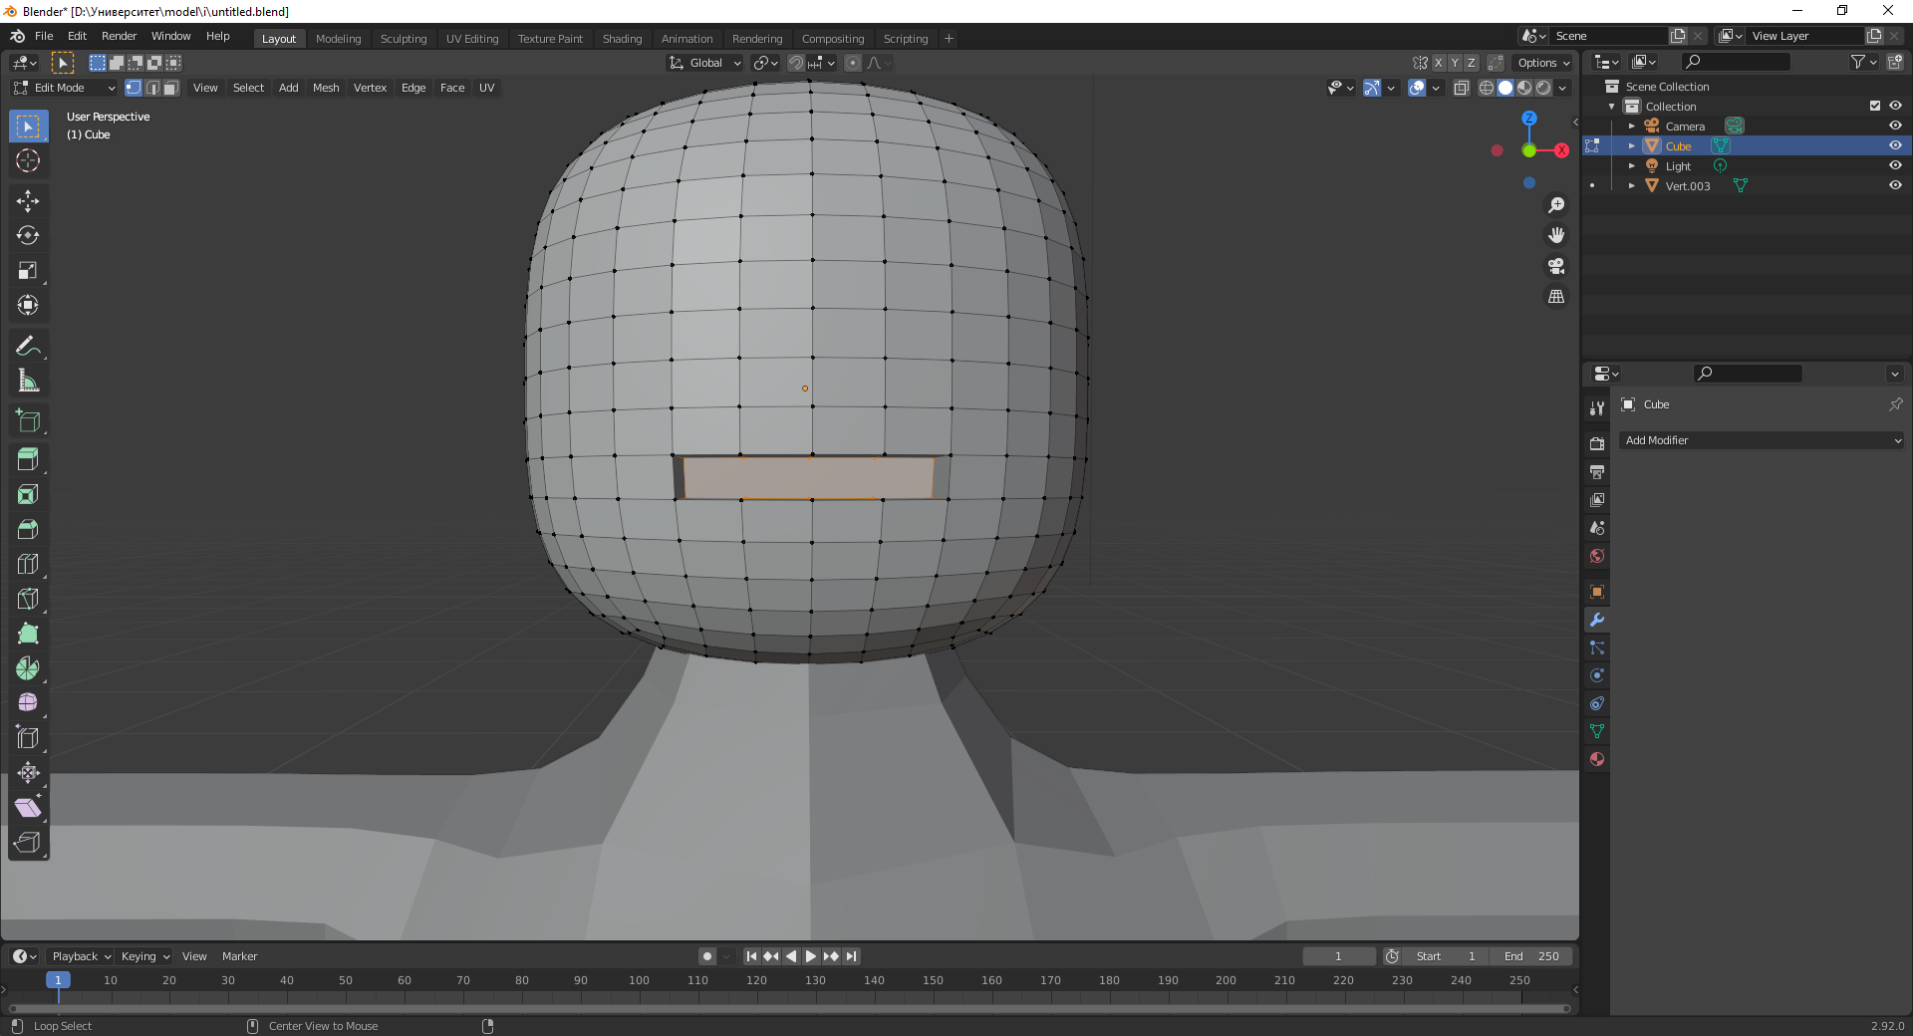

Рис.28 Вид зовні

Тепер додаємо модифікатор SubDivision

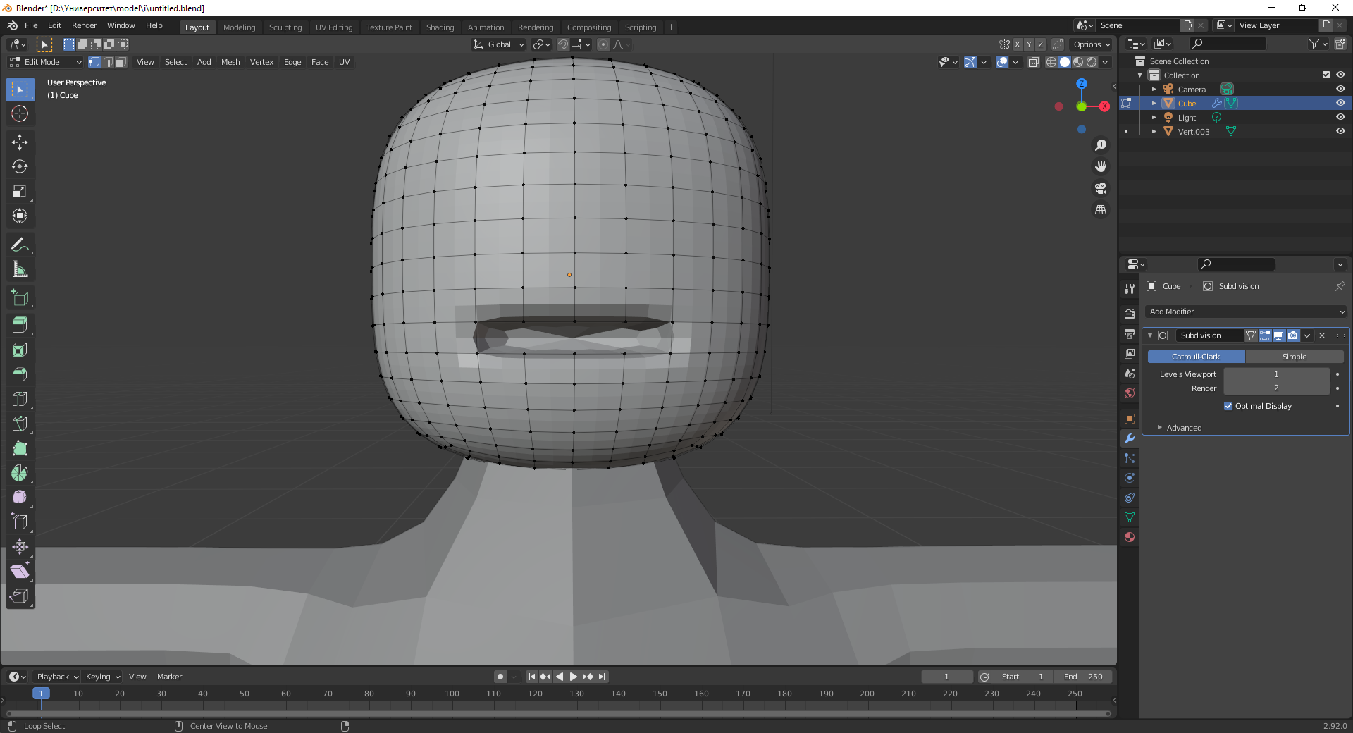

Рис.29 Вид зовні після додання SubDivision

Тепер трішки змінемо форму рота, за допомогою наприклад трансформацій ребер

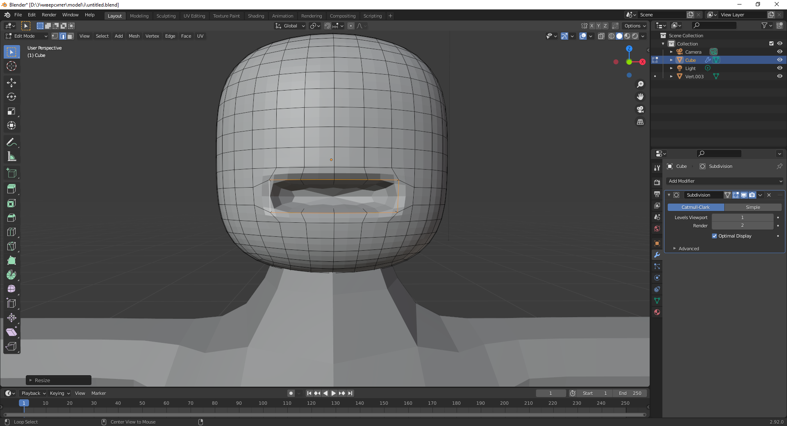

Рис.30 Проміжні результати

Зробимо невелику посмішку, а саме опустимо два ребра вниз

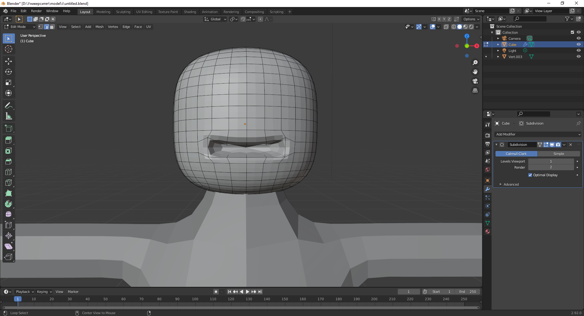

Рис.31 Посмішка

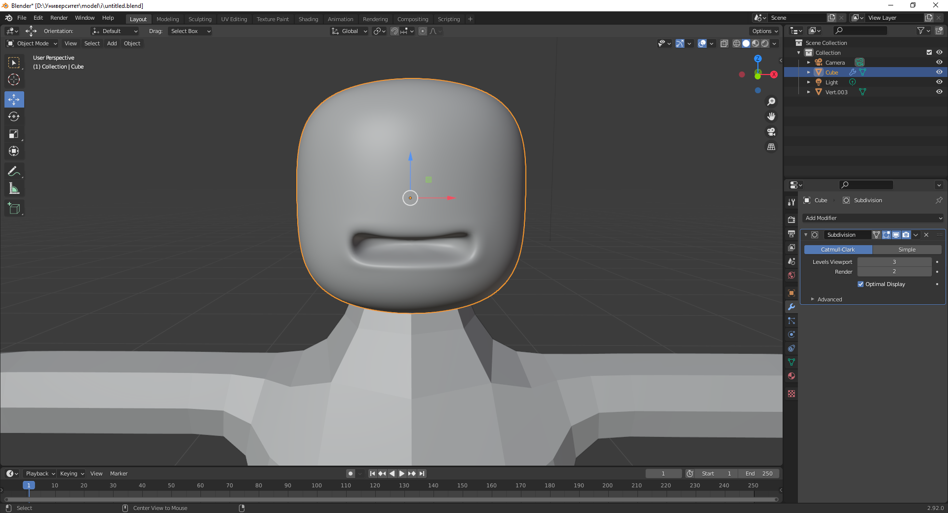

Рис.32 Посмішка у режимі об’єктів

Тепер зробимо очі за допомогою сфер

Спочатку створюємо одну сферу яку прикріпляємо до полігонів голови

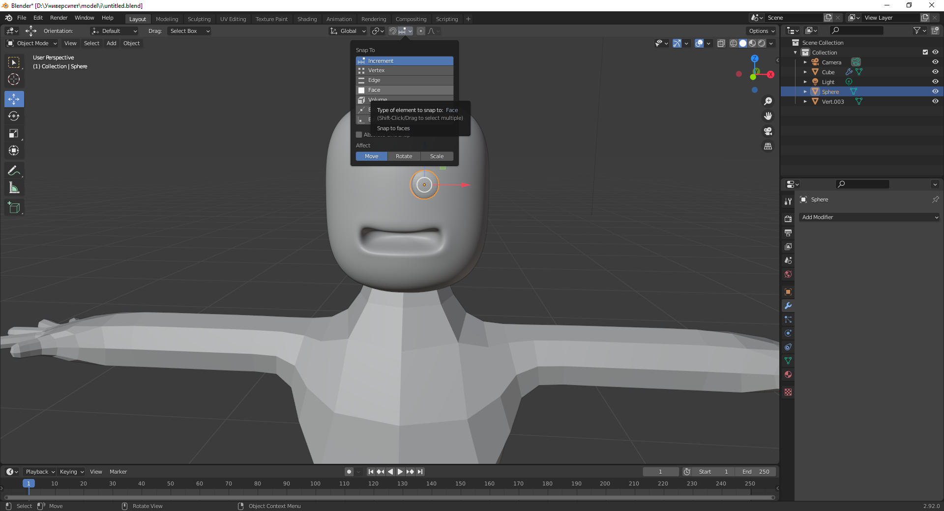

Рис.33 Створення одного ока

Тепер робимо тож саме, що й на початку , а саме відзеркалення ока, для більшої точності

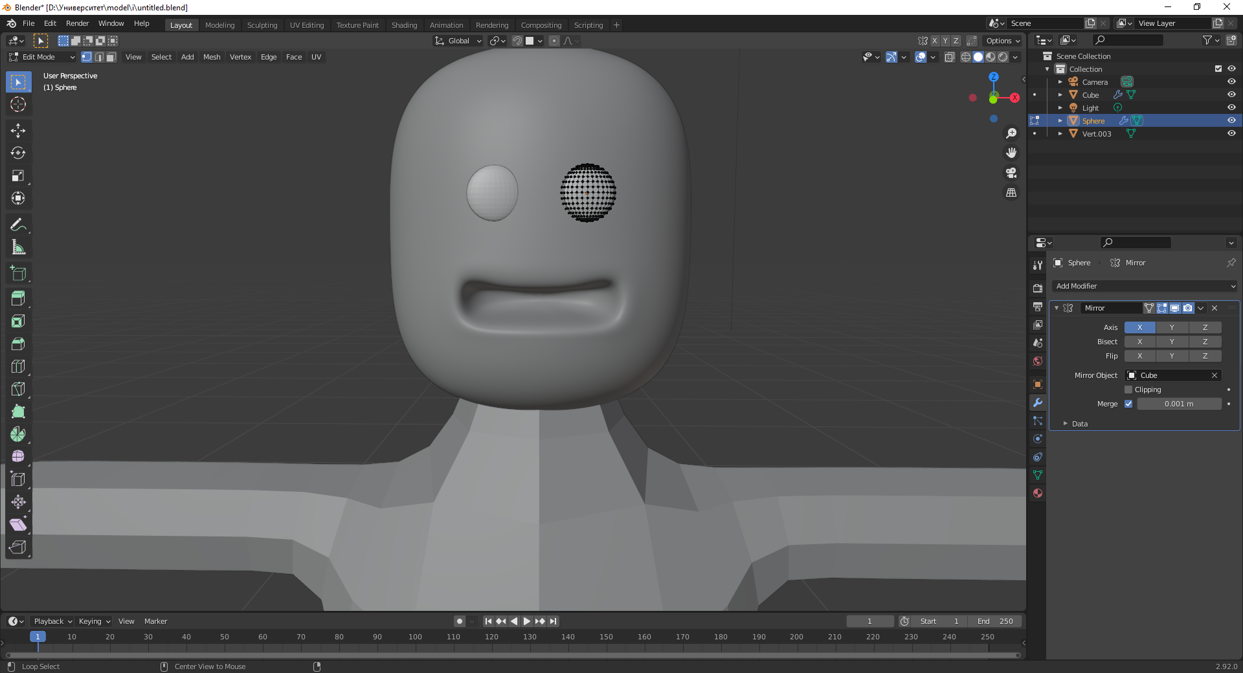

Рис.33 Обидва ока за допомогою модифікатора «Mirror»

Тепер додамо ніс, зуби , волосся та якийсь головний убір

Ніс робимо за допомогою куба

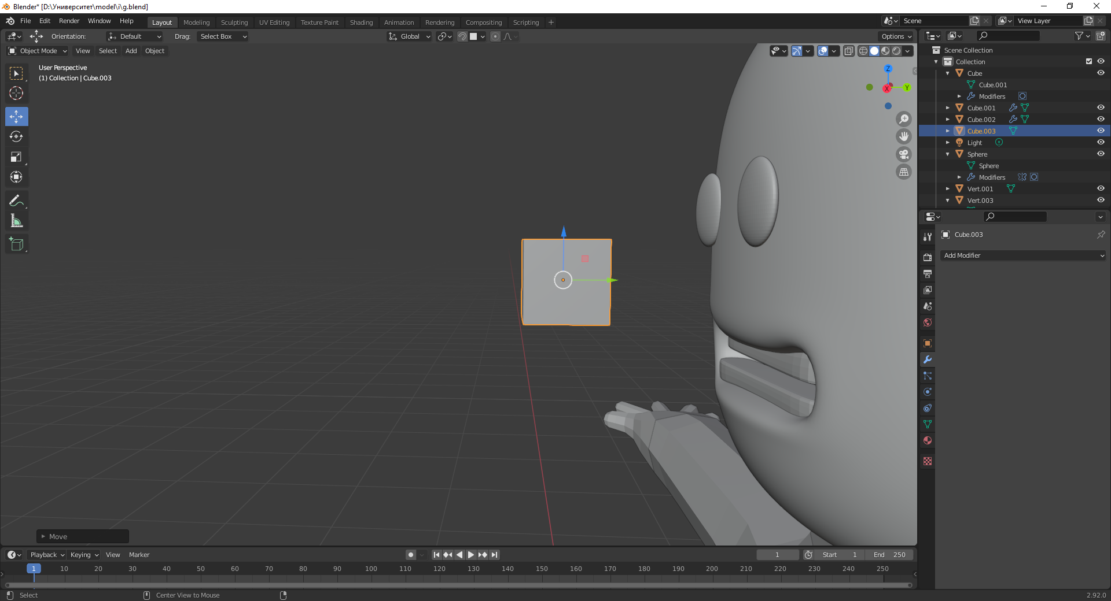

Рис.34 Куб для носу

Тепер додаємо модифікатор SubDivision та маніпулюємо трансформацією

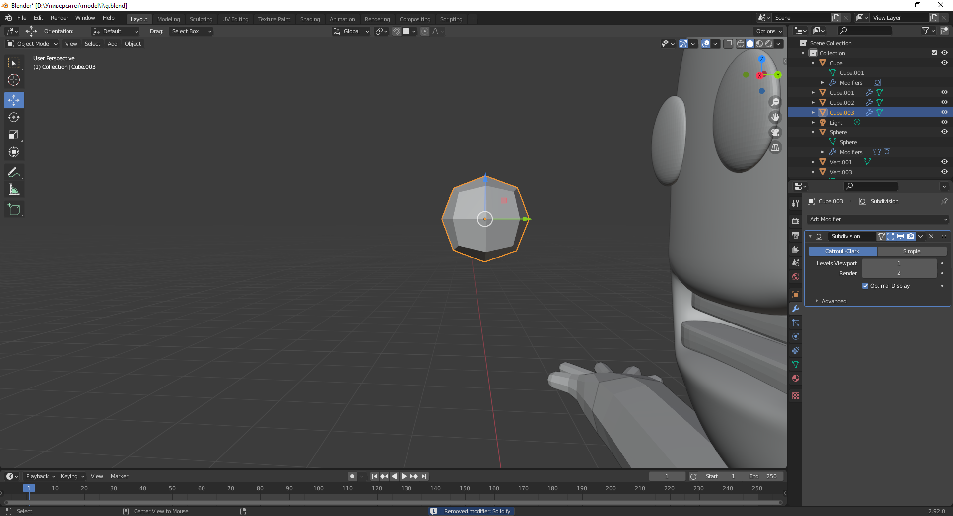

Рис.35 Куб для носу

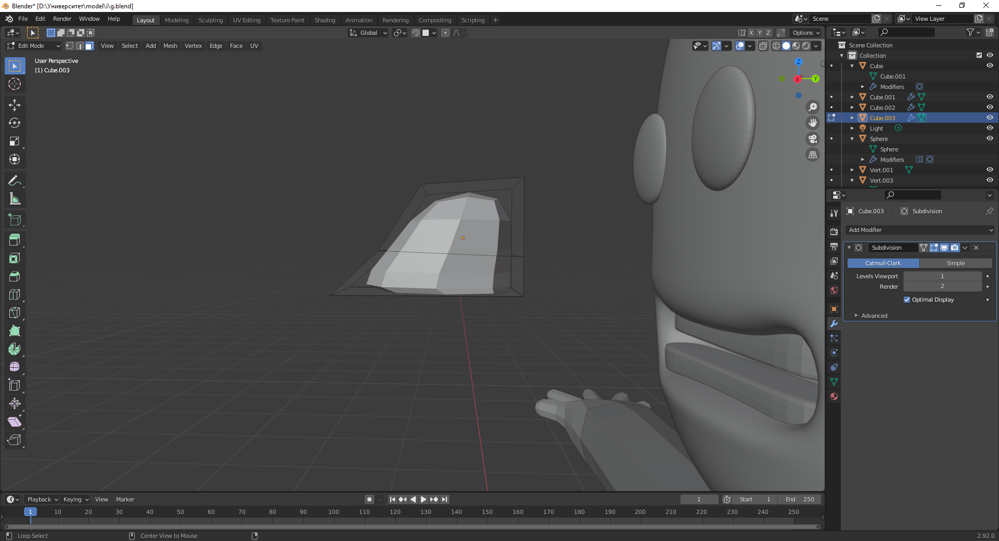

Рис.36 Куб для носу

Тепер маштабуємо

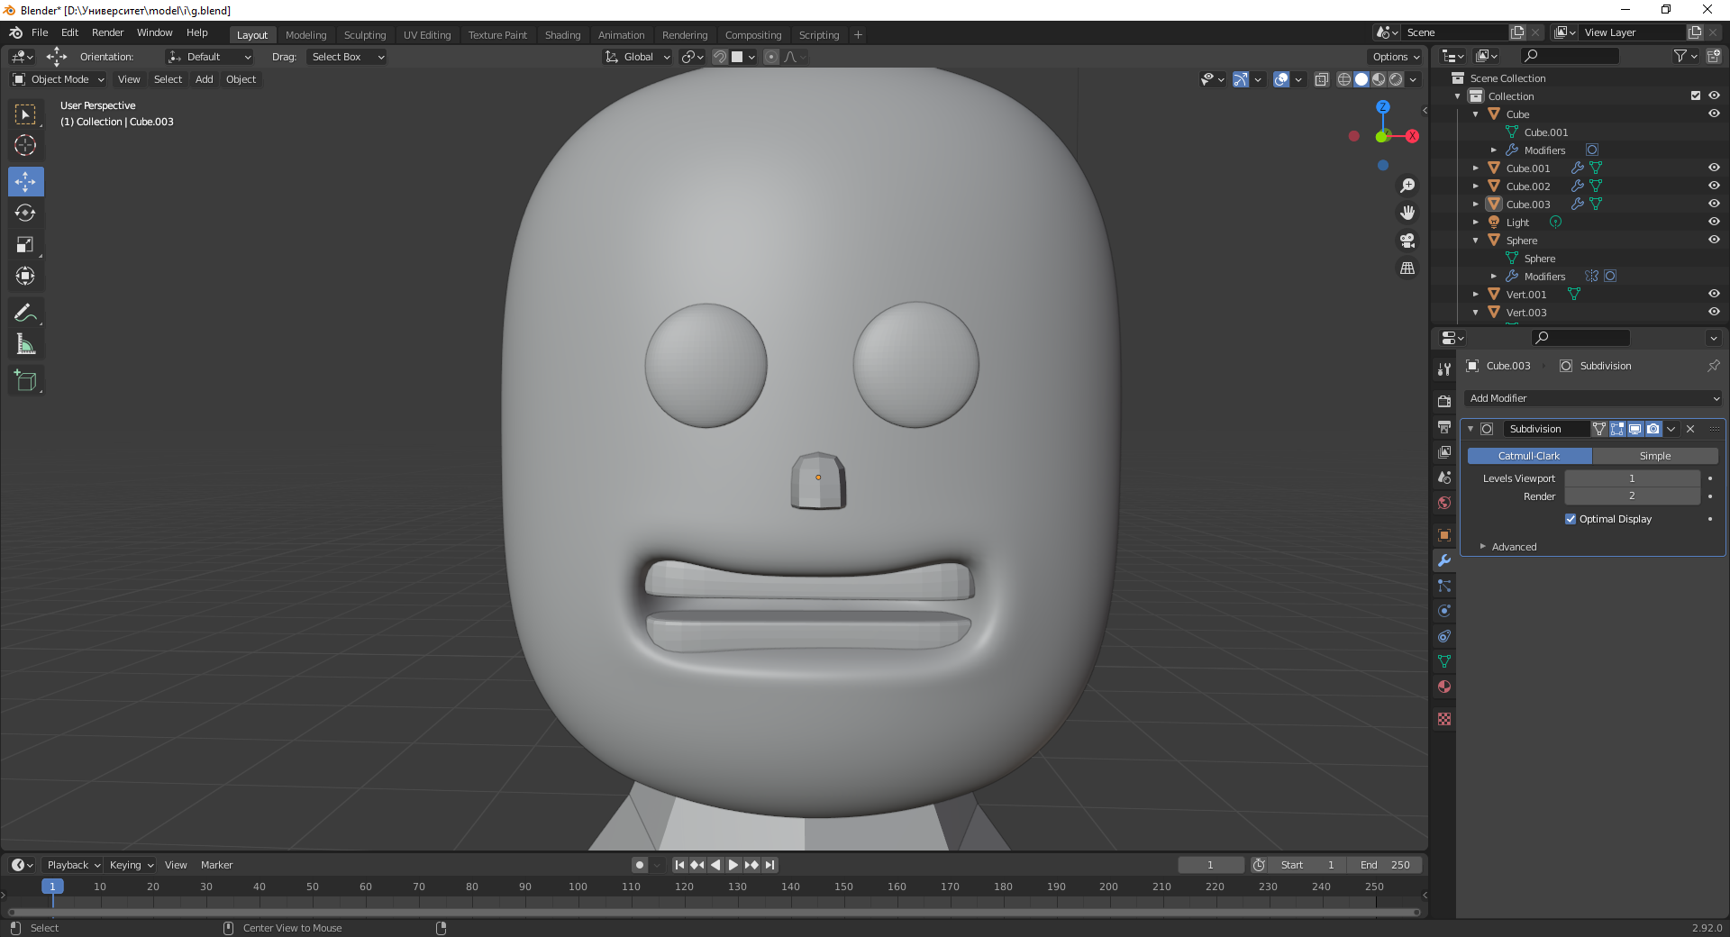

Рис.37 Куб для носу

Як бачимо, ніс вийшов непогано

Тепер робимо язик з звичайного шару, спочатку сплющимо, а потім надамо розмір

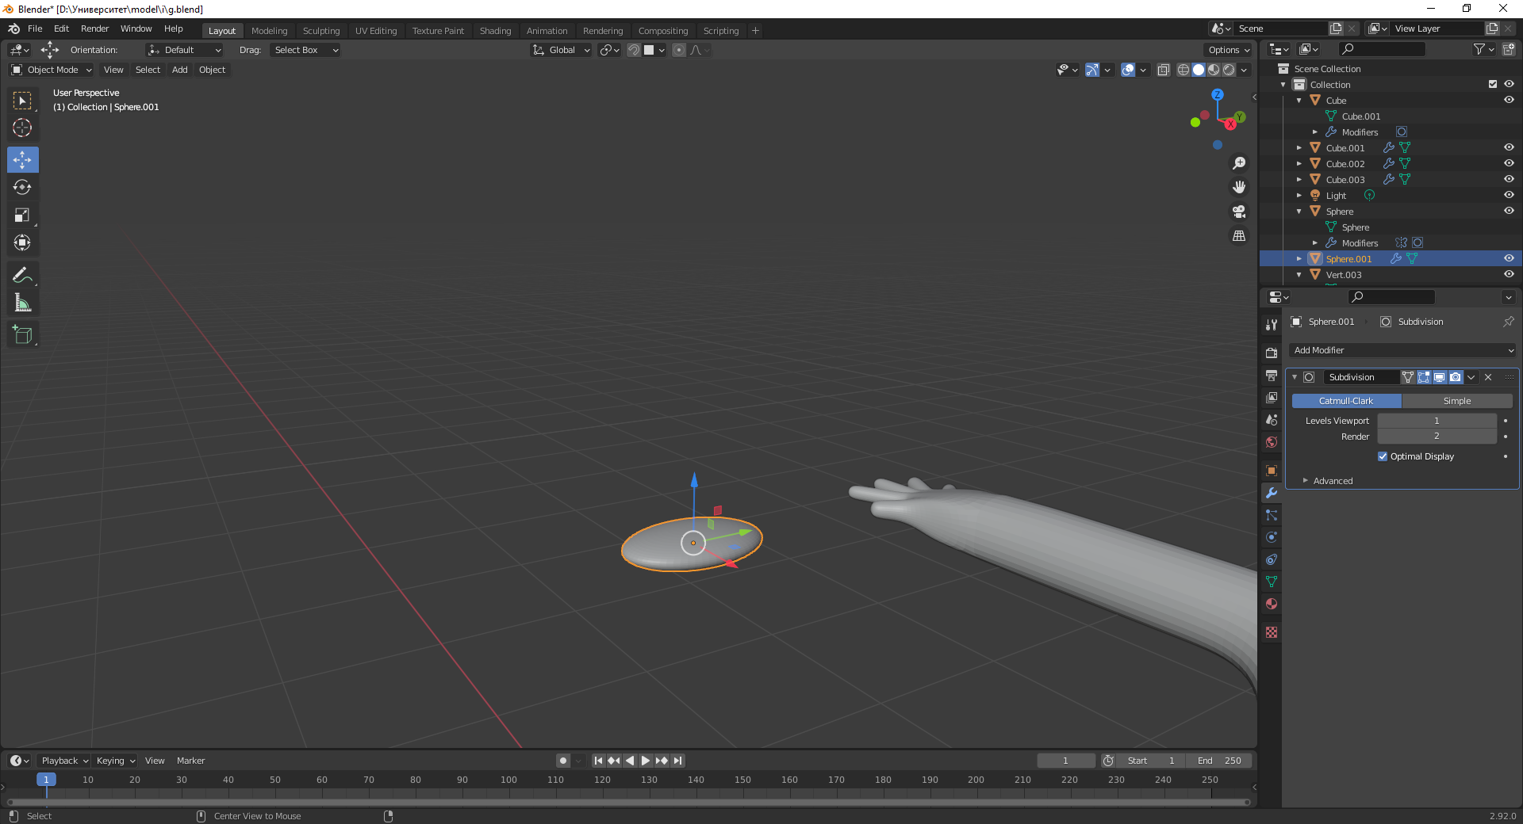

Рис.38 Язик

Тепер ставимо язик на місце

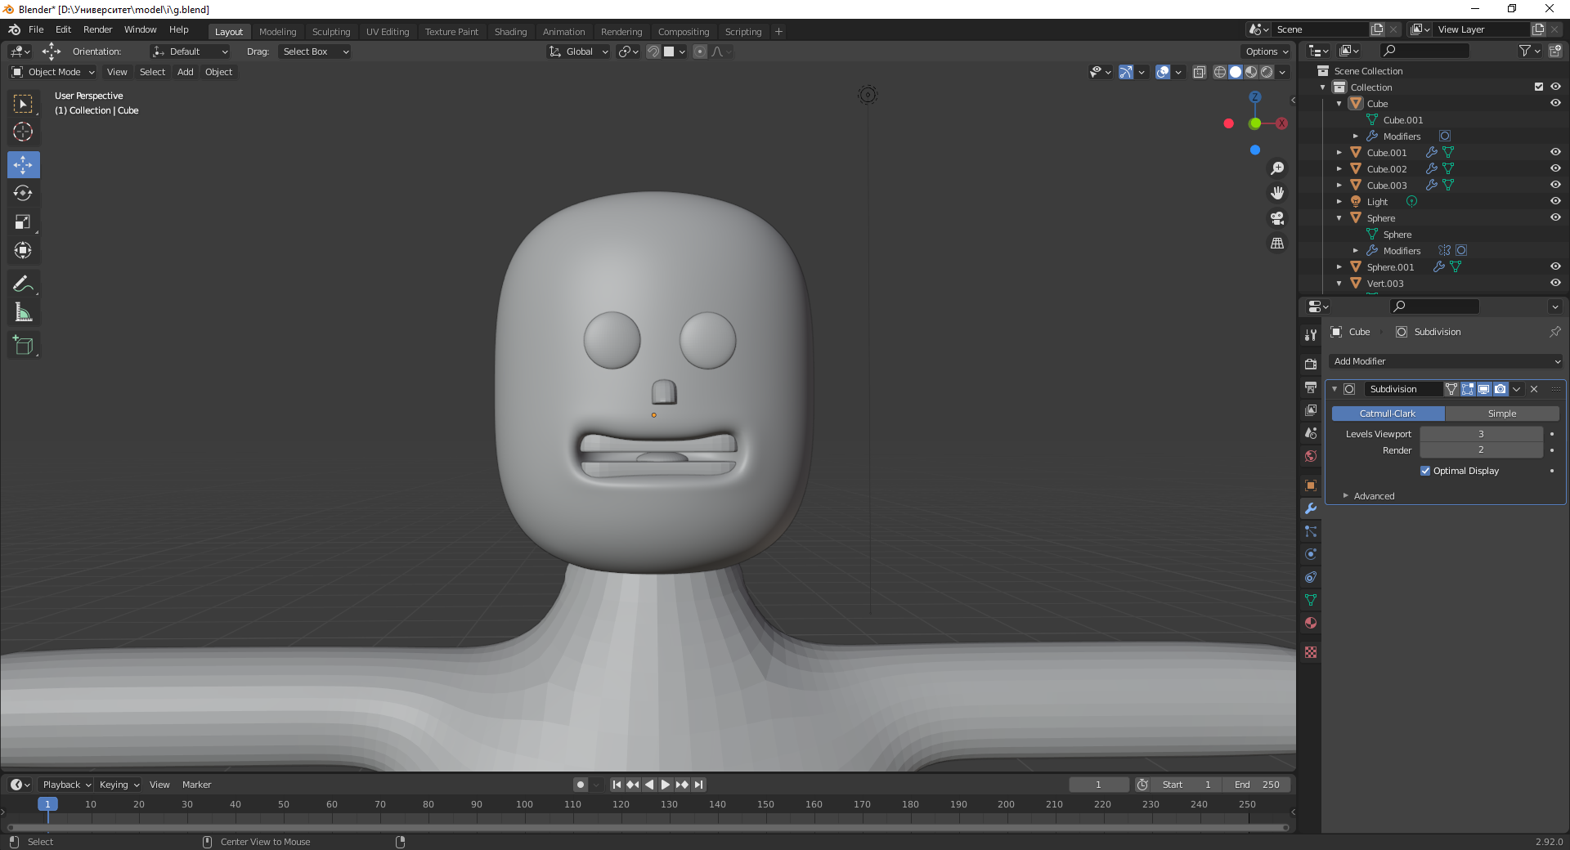

Рис.38 Язик

Як бачимо язик підійшов дуже добре

Тепер робимо вуха з циліндрів

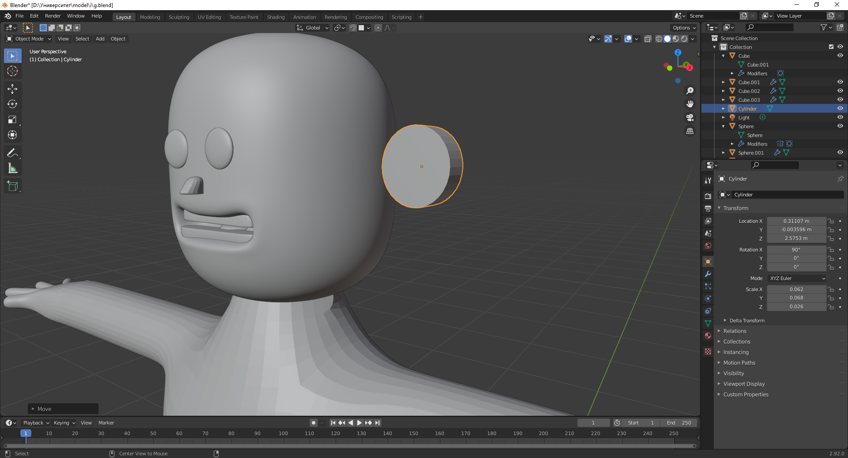

Рис.39 Циліндр для вуха

Тепер додаємо модифікатор СабДивіжн та маніпулюємо трансформацією

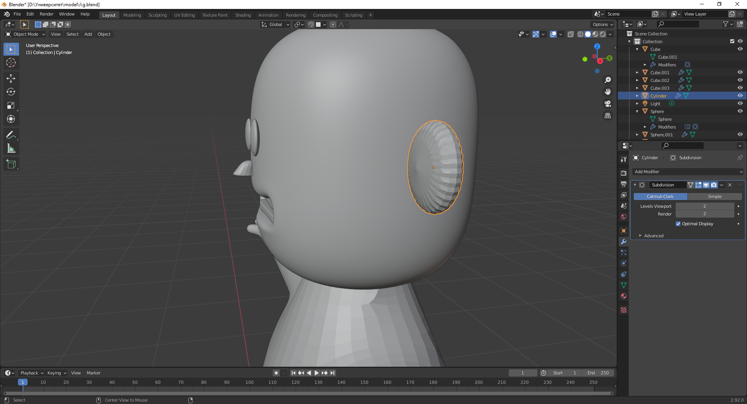

Рис.41 З модифікатором SubDivision

Як бачимо, ми отримали доволі гарні вуха, тепер розташовуємо їх

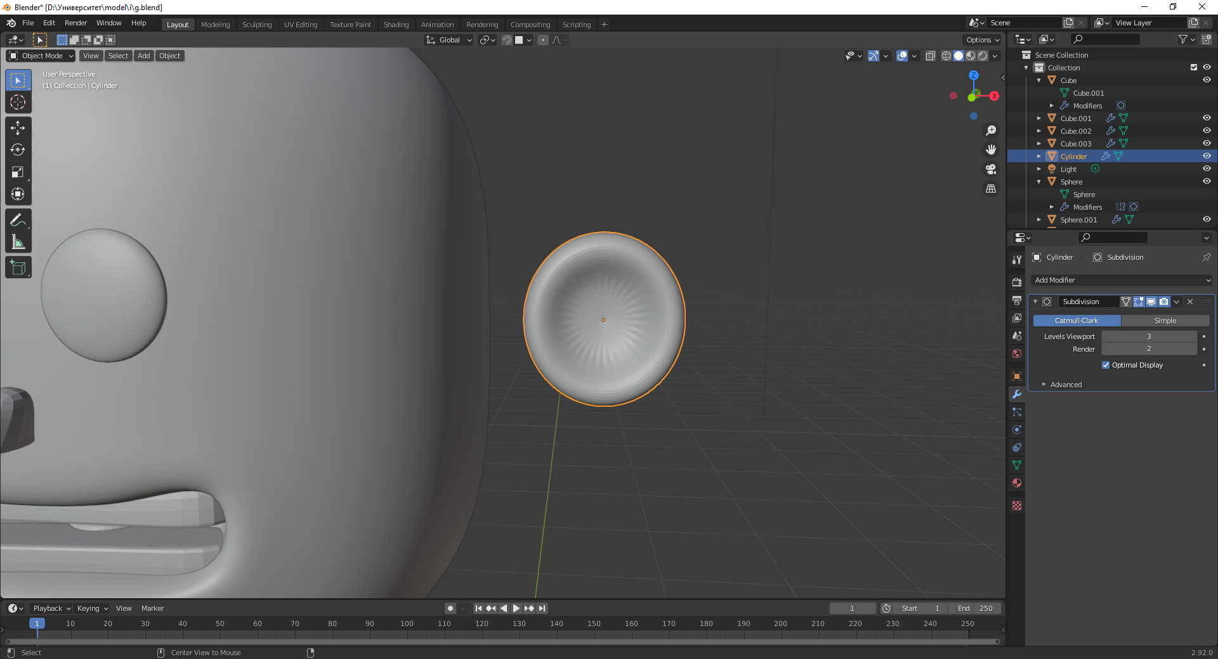

Рис.42 Вуха готові

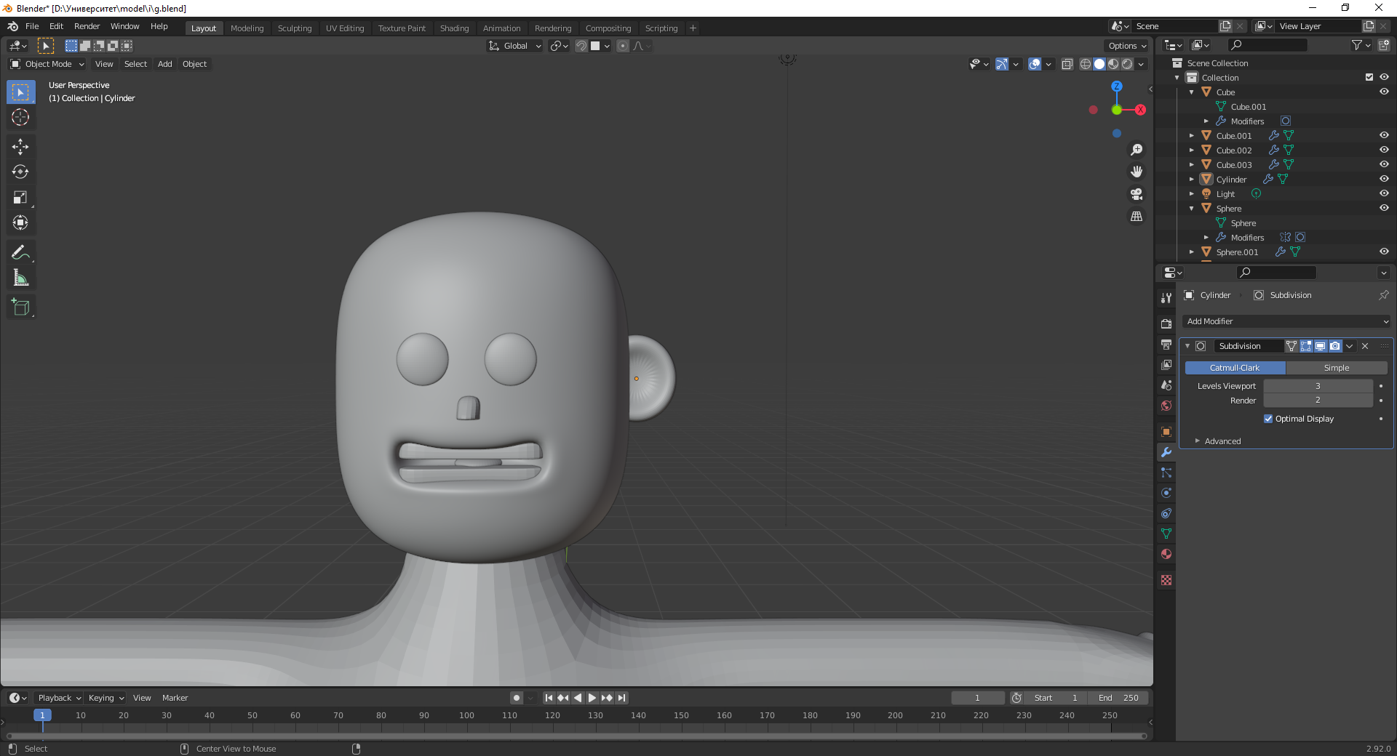

Рис.43 Вуха готові

Тепер за допомогою модифікатора «Mirror» отримуємо друге вухо

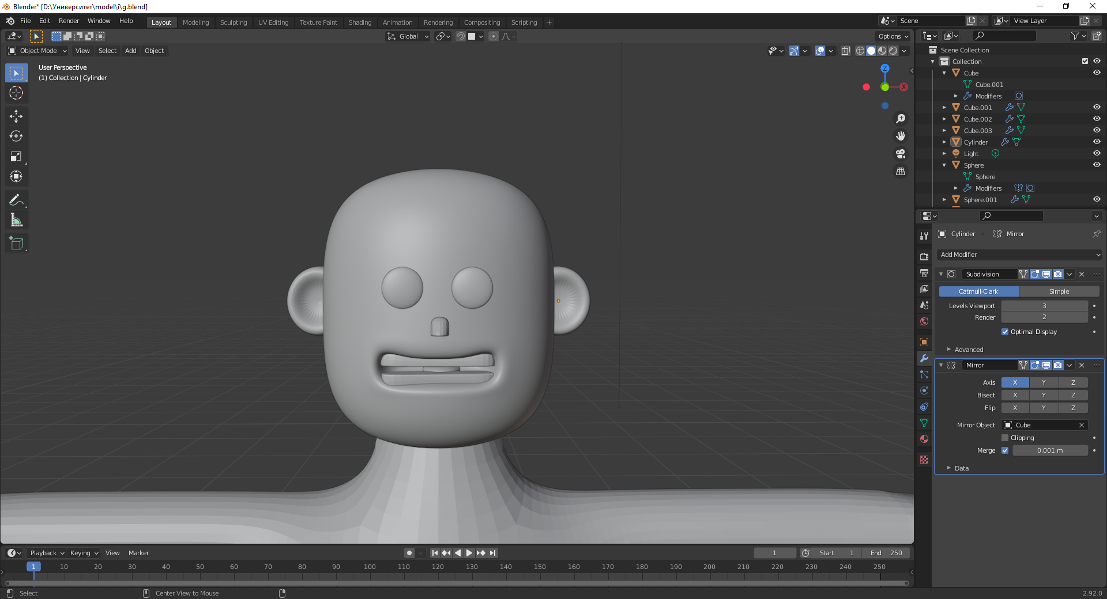

Рис.44 Вуха готові

Вуха вийшли дуже гарні

Тепер робимо зачіску, виділяємо полігони, та копіюємо їх як окремий об’єкт

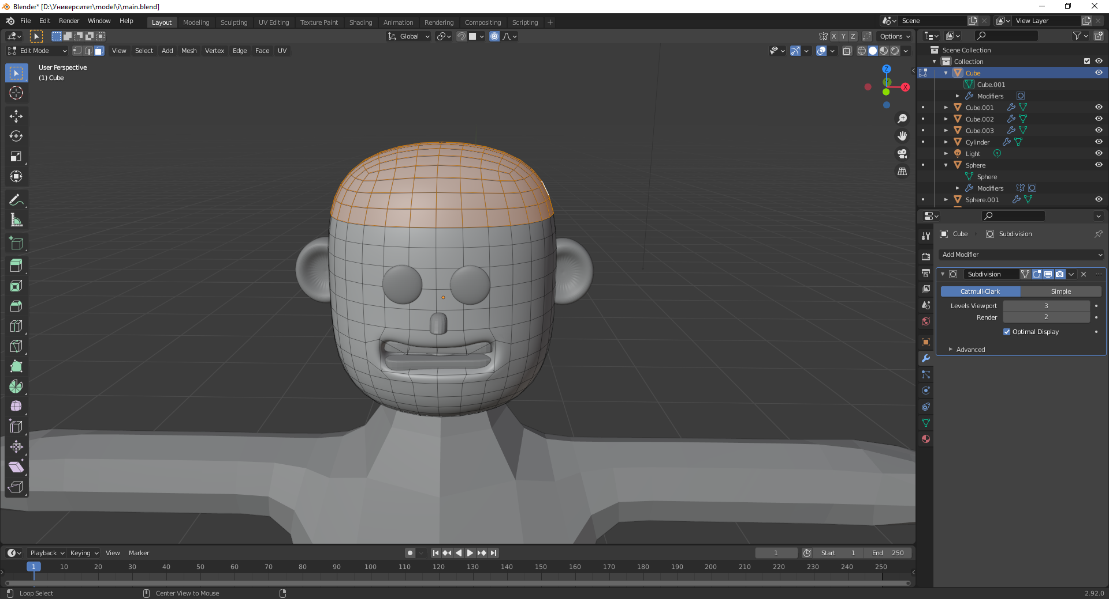

Рис.45 Виділяємо об’єкт

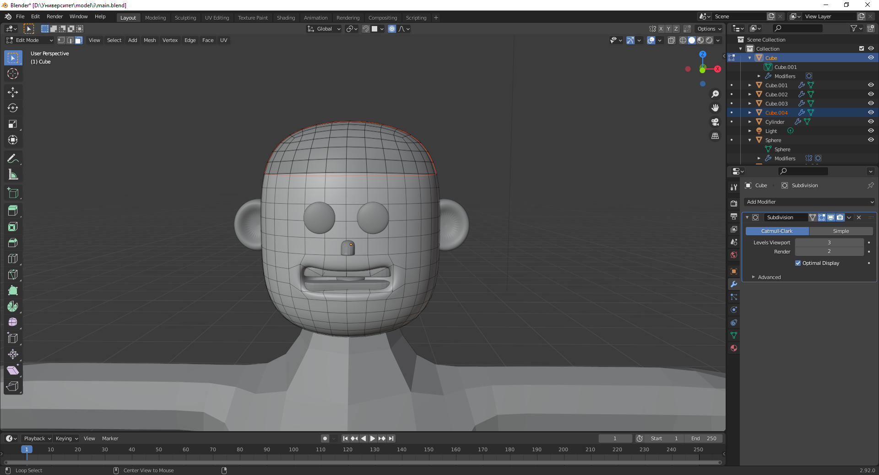

Рис.45 Відділяємо від головної частини тіла

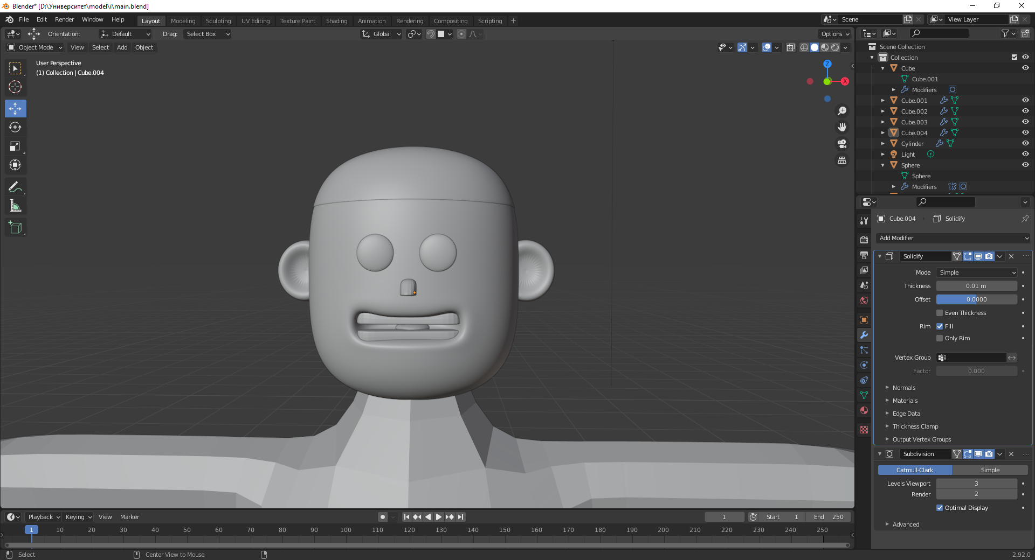

Рис.46 Готово

Тепер налаштовуємо параметри, а саме Solidify

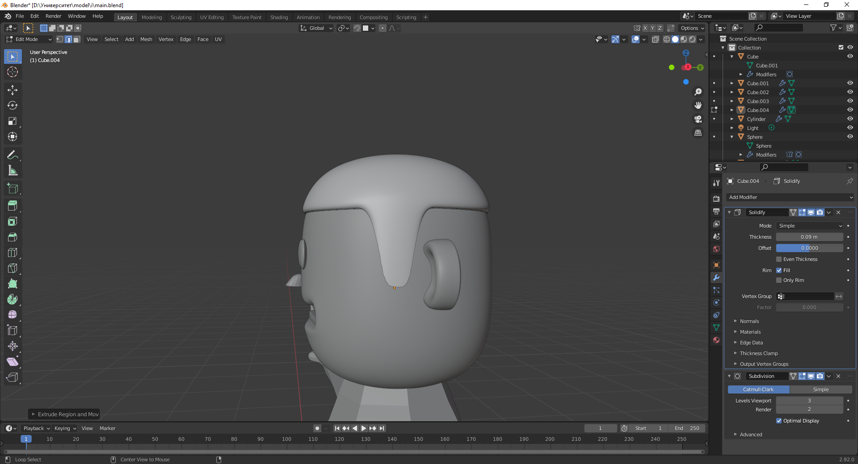

Рис.47 Додаємо реалістики

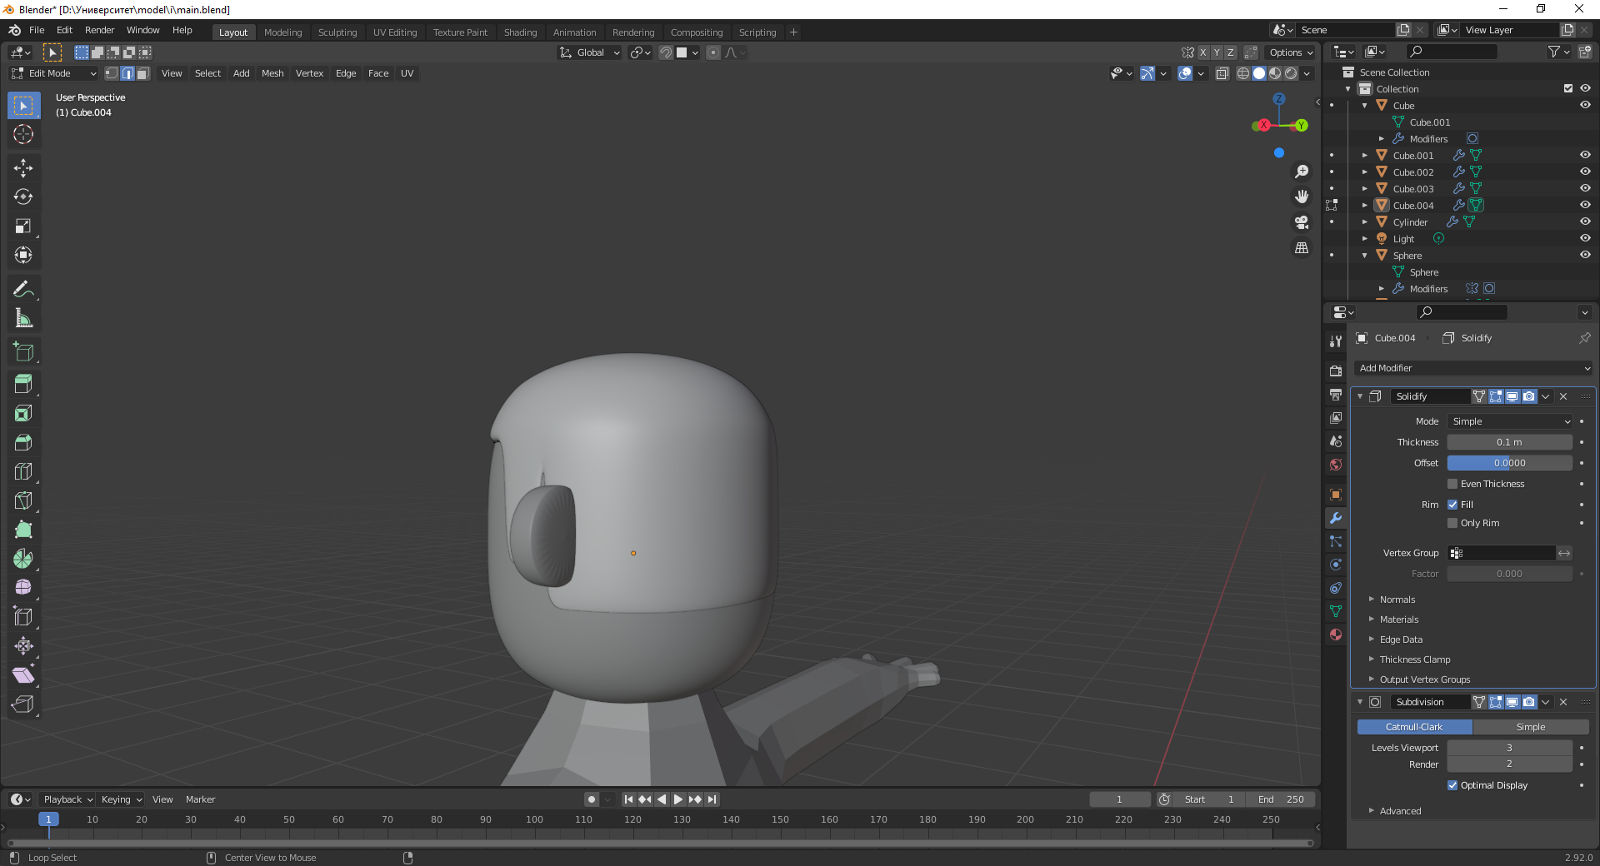

Рис.48 Додаємо реалістики

Тепер додамо спереду ще трішки реалістики

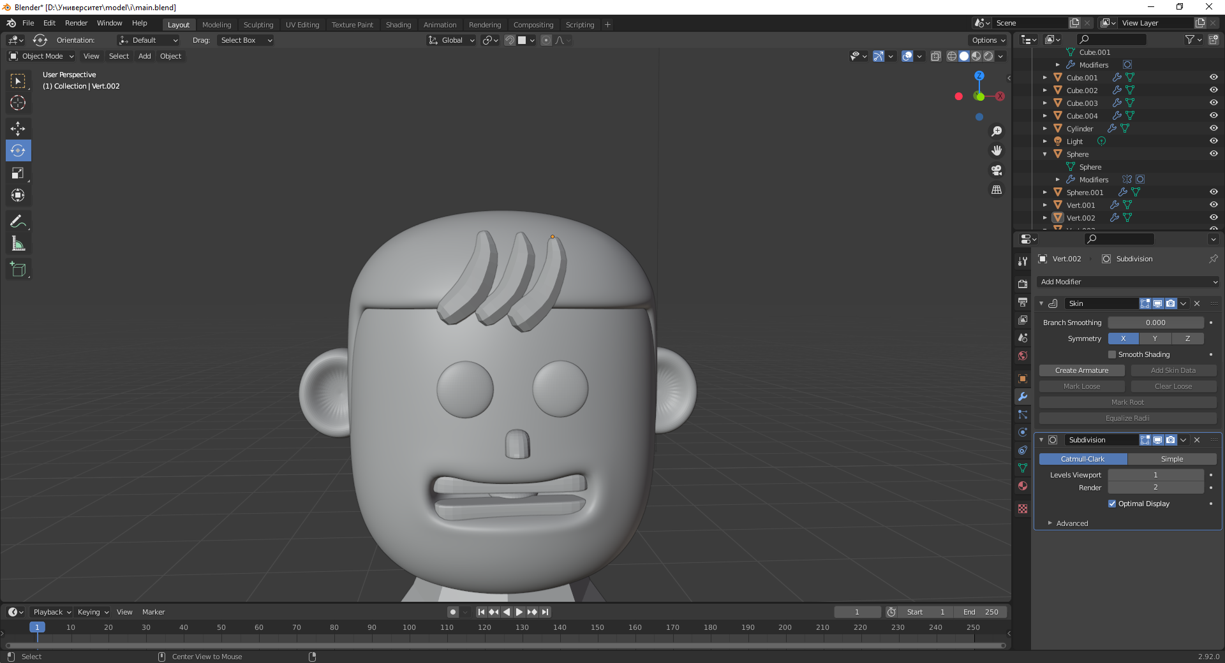

Рис.49 Додаємо реалістики

Тепер додамо кепку, робимо теж саме, тобто виділяємо полігони, та маніпулюємо з трансформаціями

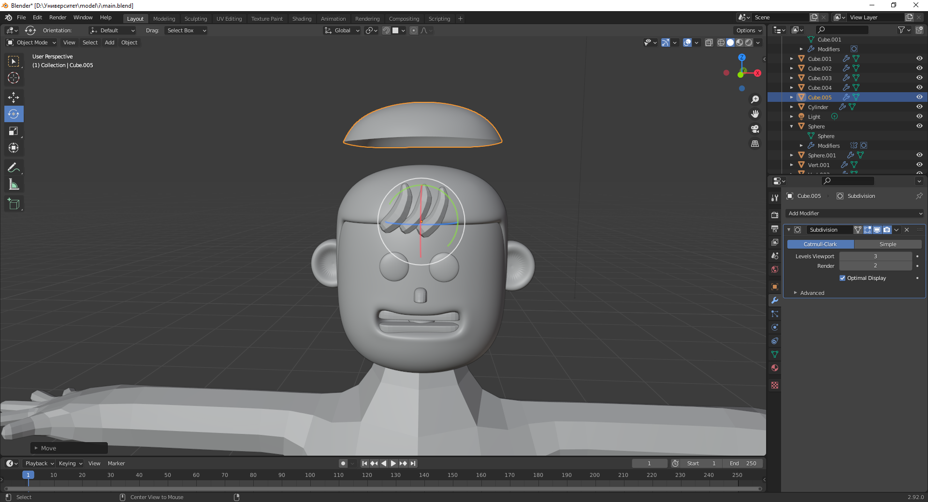

Рис.49 Майбутня кепка

Тепер зробимо так, щоб це було схоже на кепку

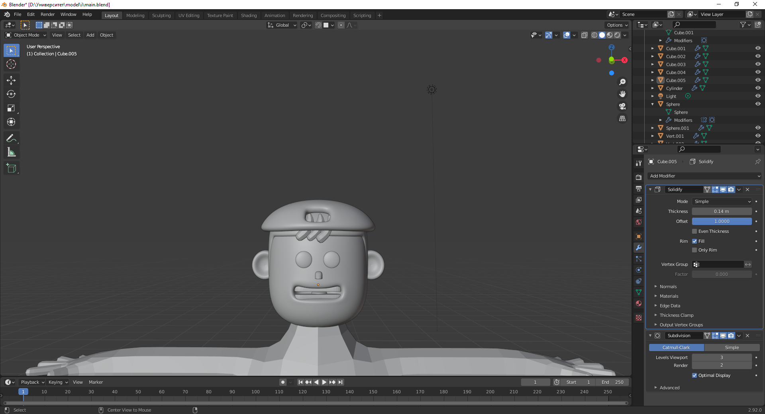

Рис.50 Готова кепка

Так, спочатку ми збільшили полігони до задньої сторони кепки, аби вийшов козирек, далі видалили одну вершину там де буде видно волосся, та поставили кепку на місце

Тепер перейдемо до тіла

Спочатку збільшимо деталізація тіла, збільшивши параметр модифікатора SubDivision на 3

Та тепер робимо щось схоже на початок джинсів або чогось ще

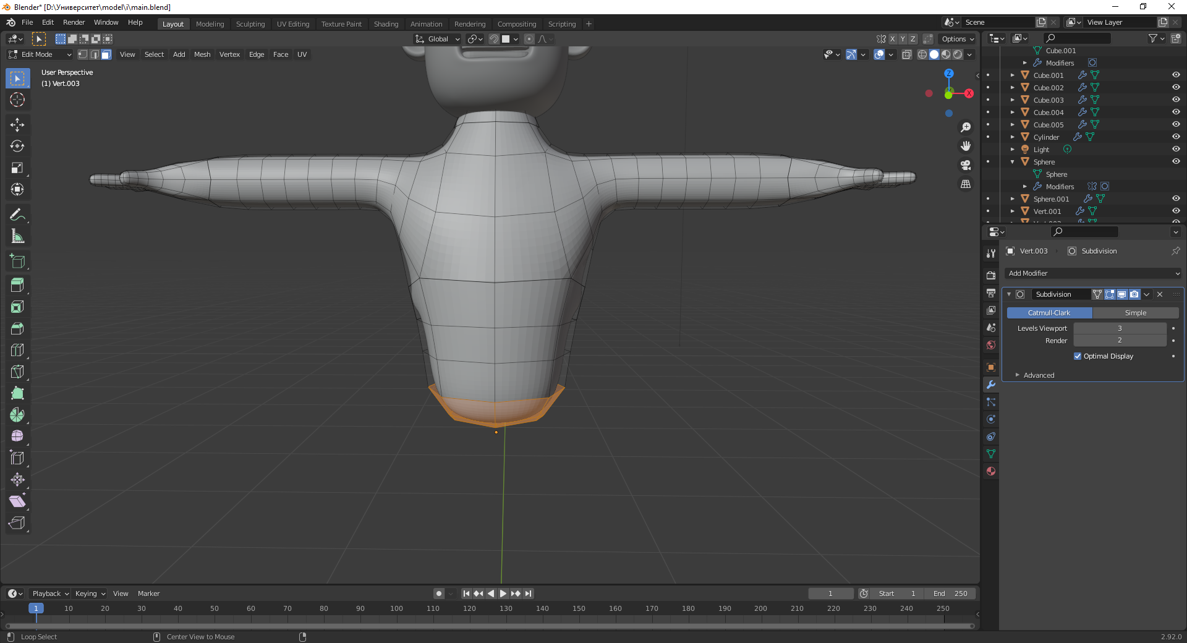

Рис.51 Початок нижньої частини тіла

Для цього просто обираємо необхідні полігони, та створюємо окрему модель для подальшої трансформації

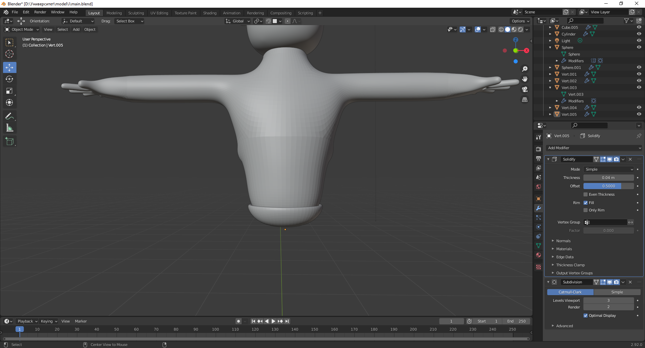

Рис.51 Нижня частина тіла

Знову додаємо модифікатор Solidify для об’ємного виду джинсів

Тепер перейдемо до створення ніг

Я буду створювати ноги на основі циліндра

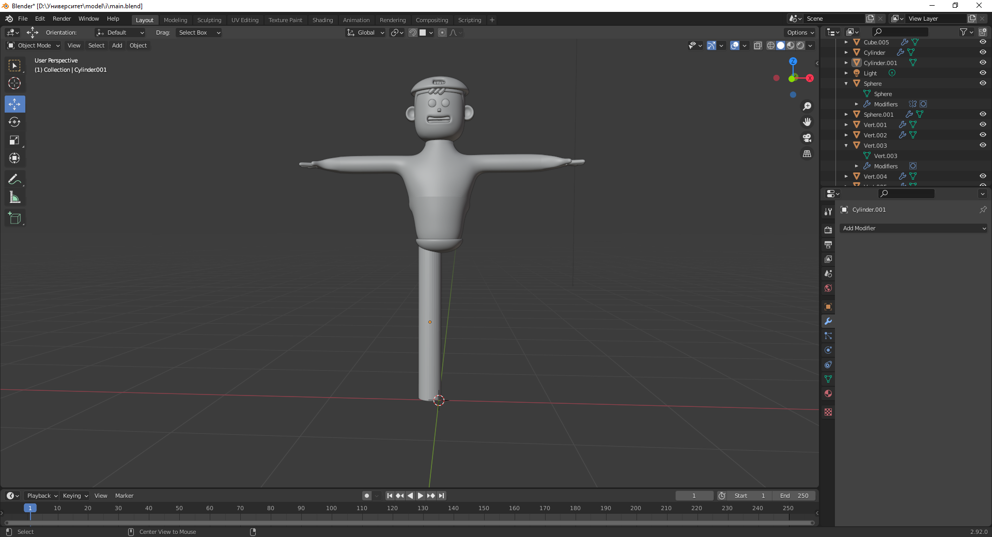

Рис.52 Нога ще не дороблена

Тепер, для того щоб здавалося, що це джинси, я вдавлю нижній полігон догори, і потім цей внутрішній циліндр потягну трішки вниз

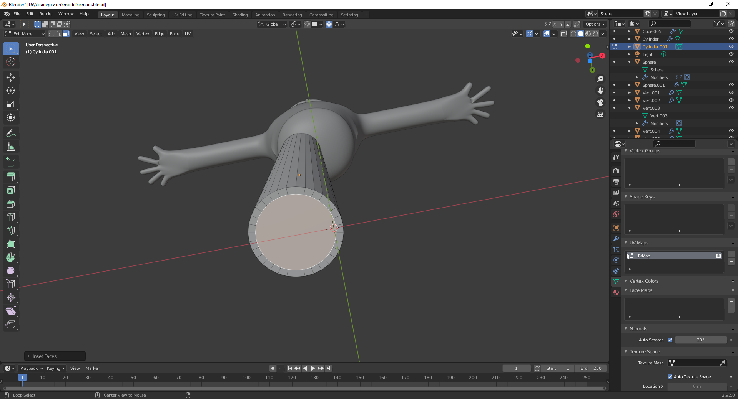

Рис.53 Джинси знизу

Тепер я потягну вниз за допомогою екструдера, та буде здаватися, що це джинси

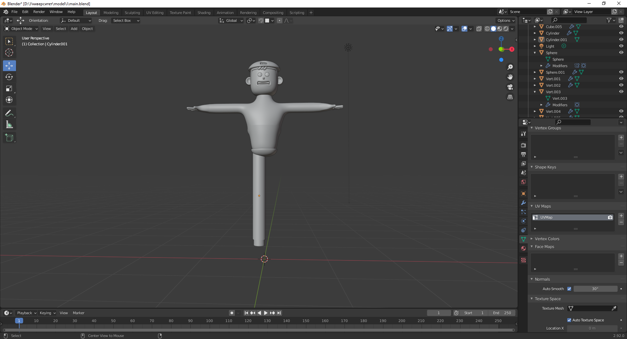

Рис.54 Тепер джинси готови

Тепер знову використовуємо модифікатор «Mirror», для того щоб відзеркалити ліву ногу

Але для початку створимо лівий кросівок

На основі куба буде дуже зручно це зробити

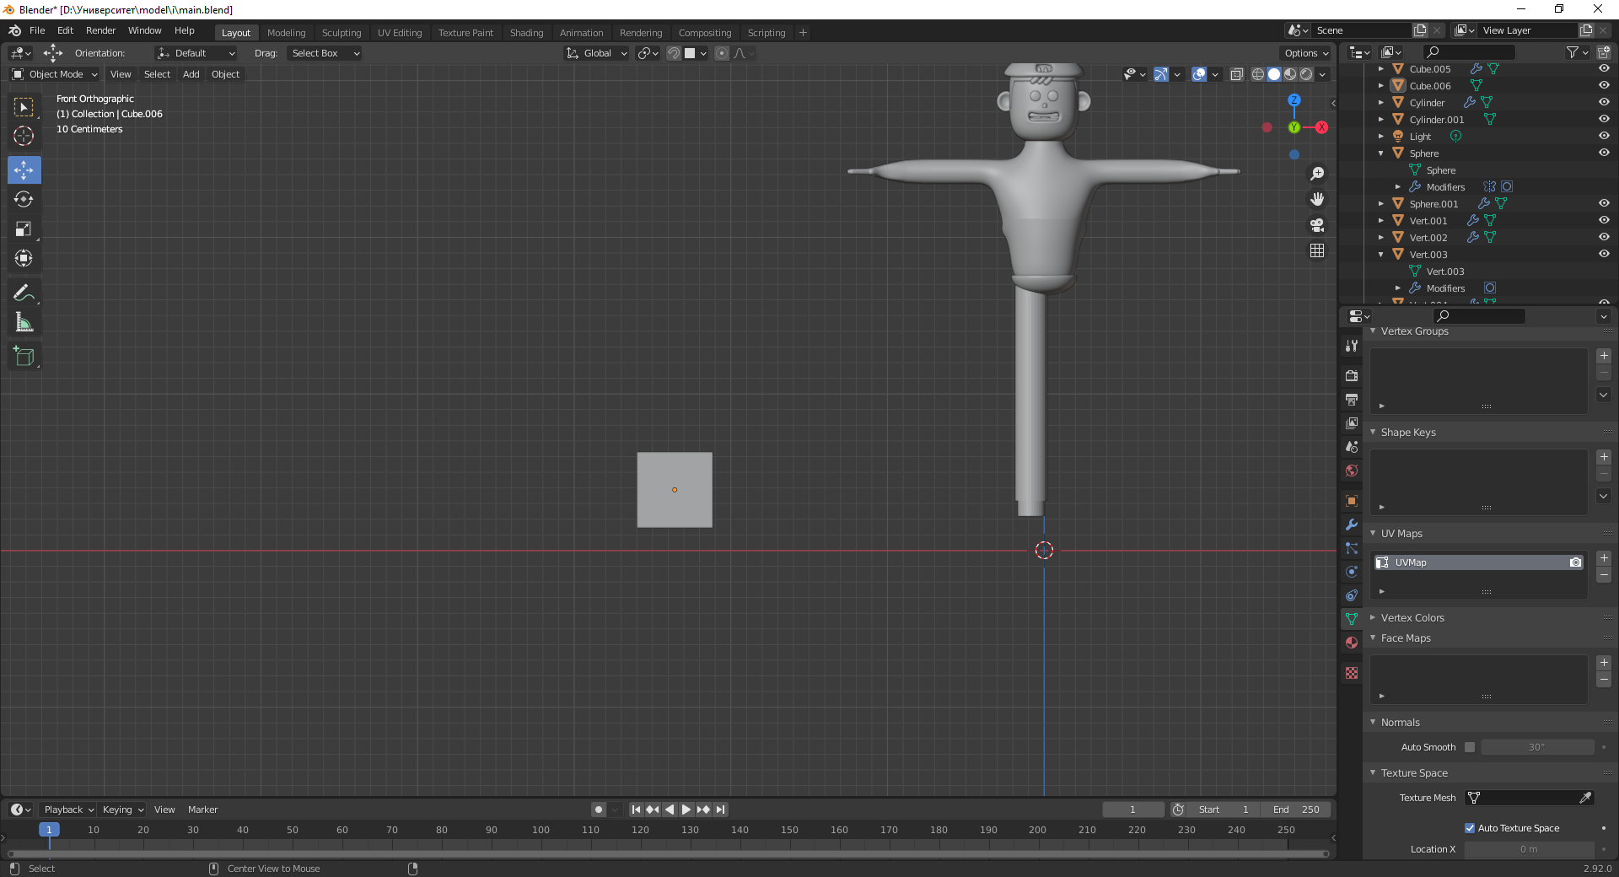

Рис.54 Створюємо кросівок

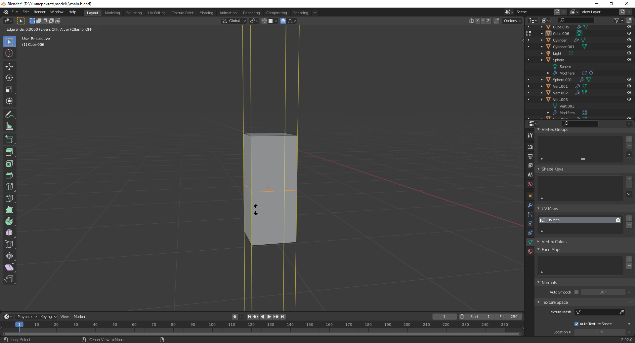

Рис.55 Ділимо навпіл, де верхня частина – для ноги яка буде в нього входити , а нижня для кросівку

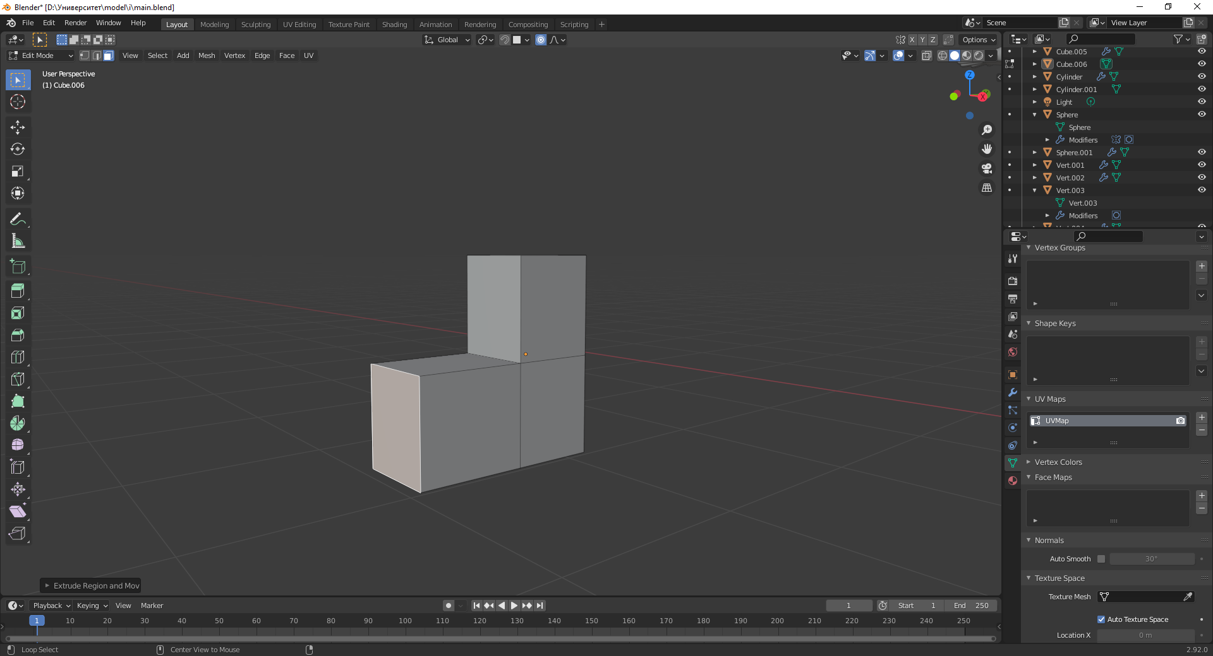

Рис.56 Заготовка моделі

Додаємо знову модифікатор «SubDivision»

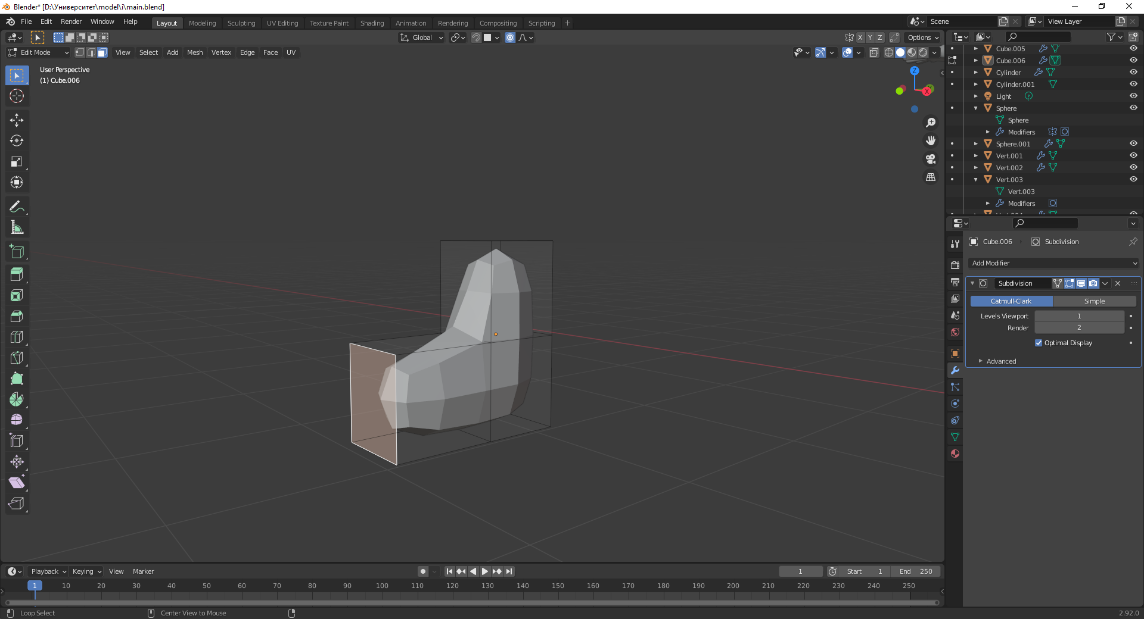

Рис.57 Після додавання модифікатора

Буду показувати проміжні варіанти

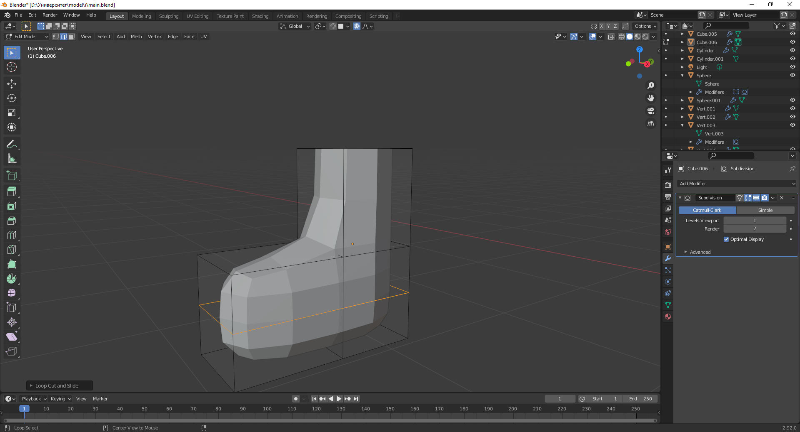

Рис.58 Проміжні варіанти

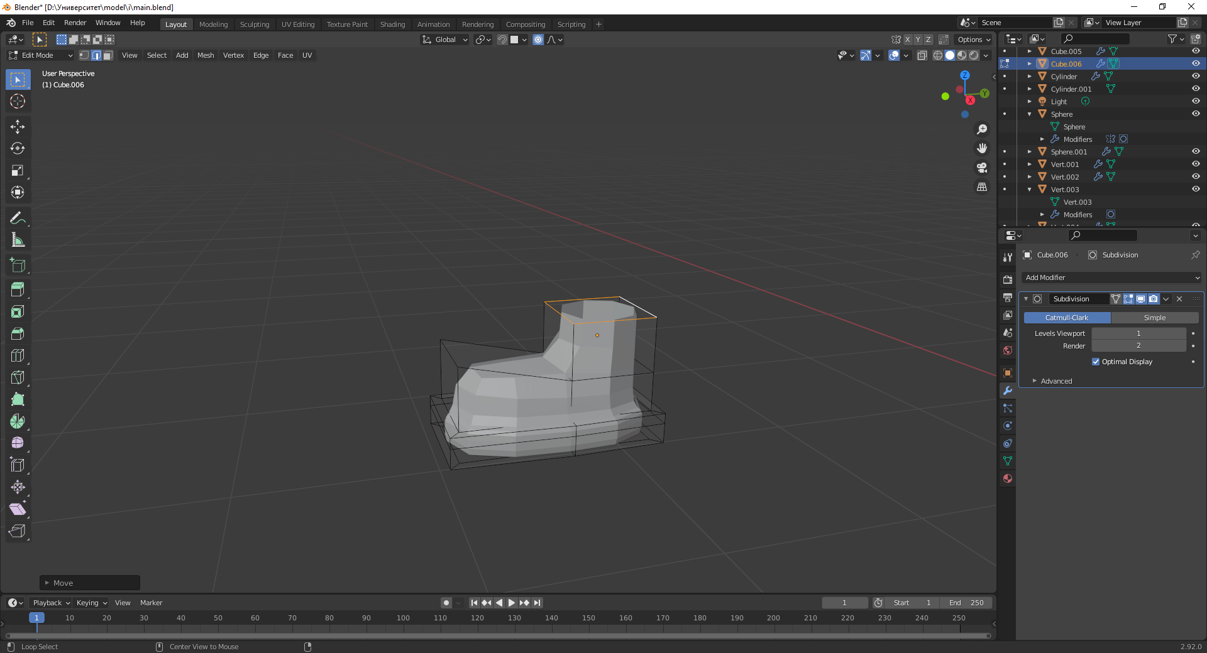

Рис.59 Проміжні варіанти

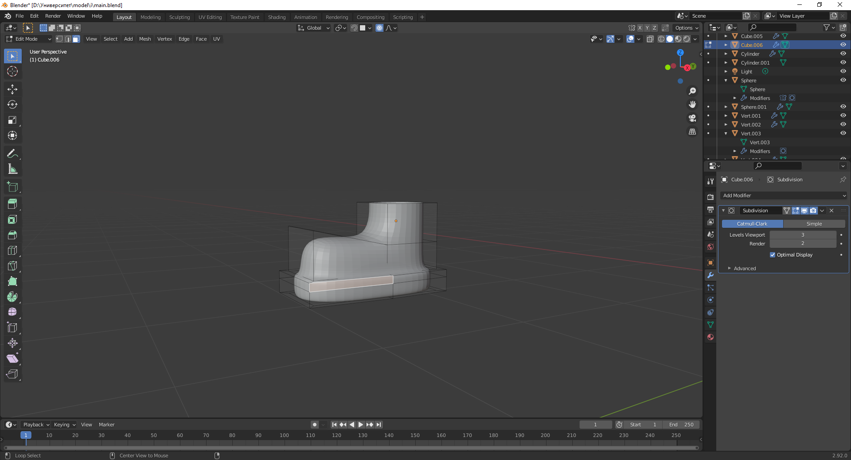

Рис.59 Кінцевий варіант кросівку

Тепер прилаштуємо його до ноги, і відзеркалимо

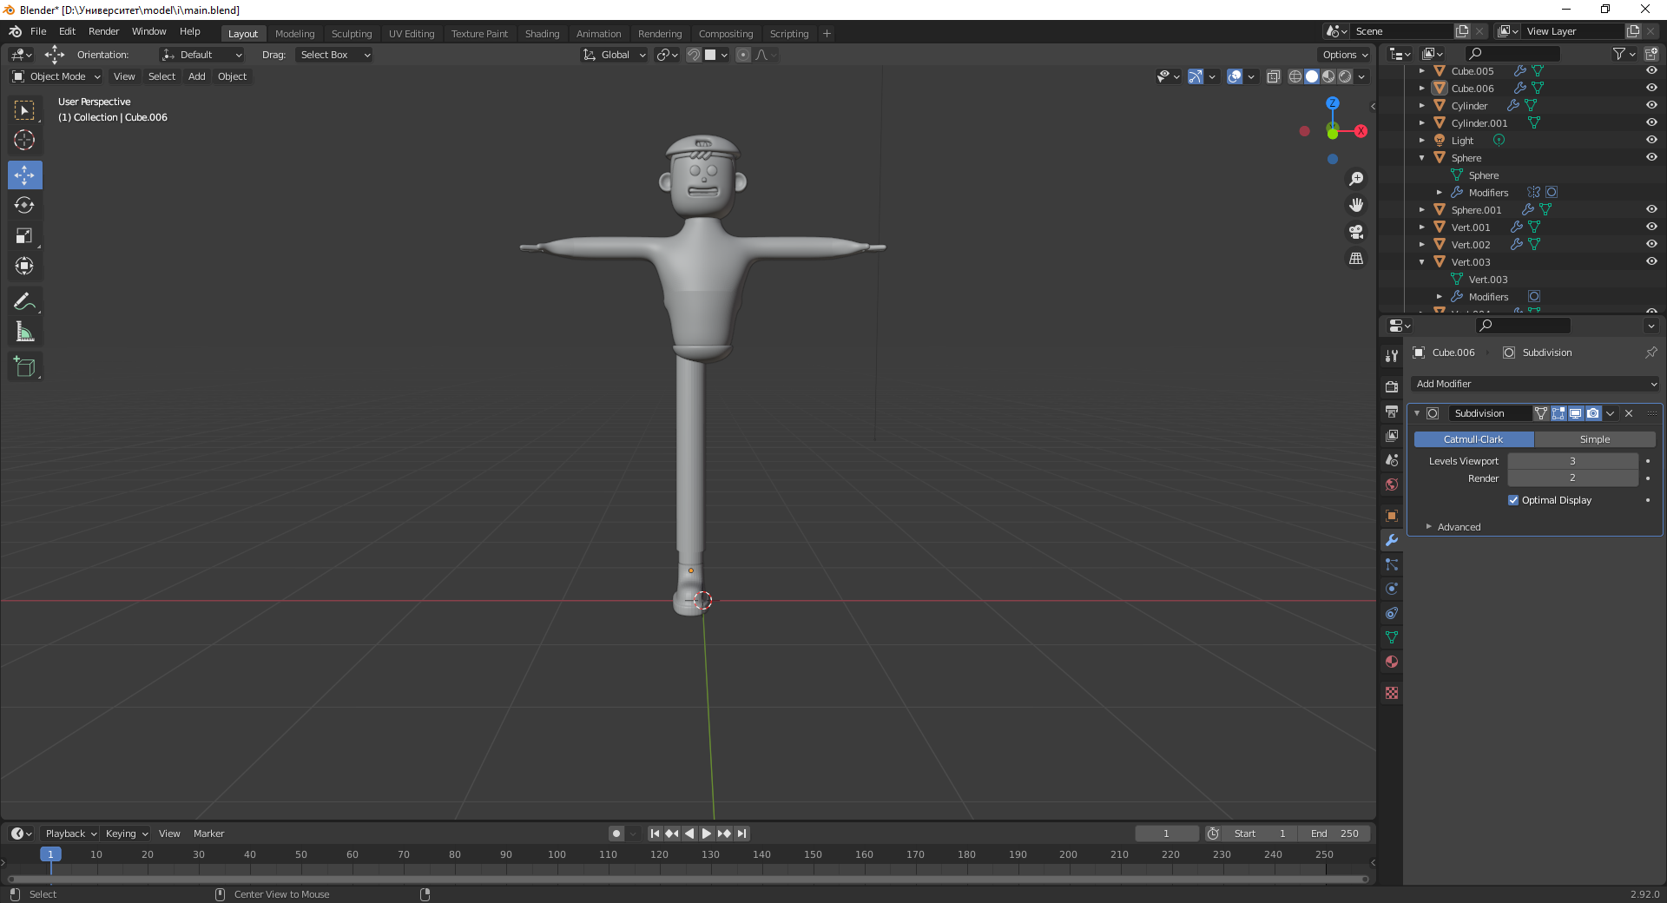

Рис.60 Кросівок на нозі

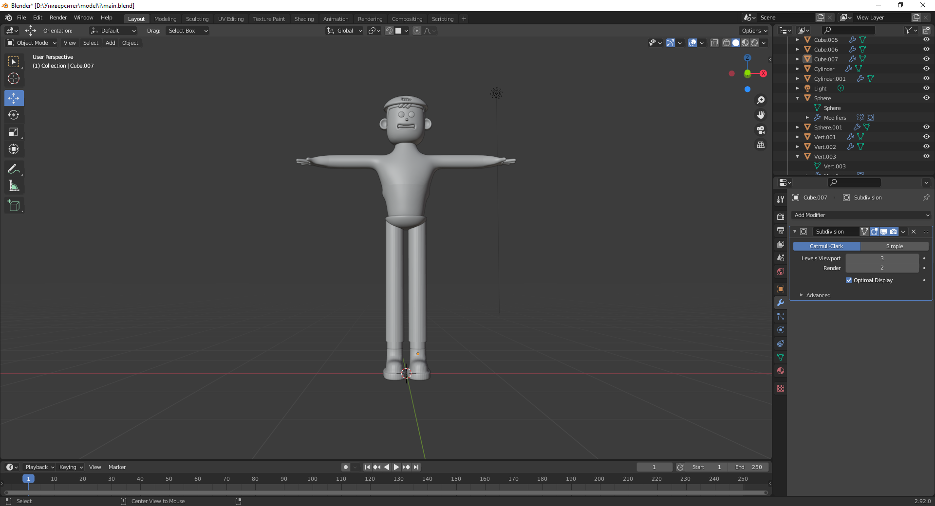

Рис.61 Все на місці

Тепер все майже готово, залишилося лише зробити кофту, та надати колір матеріалам

Виділяємо верхню частину полігонів, та додаємо параметр «Solidify» та робимо кофту для персонажа

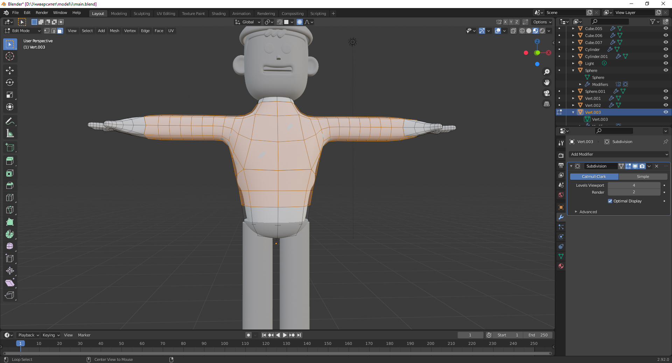

Рис.62 Виділення полігонів

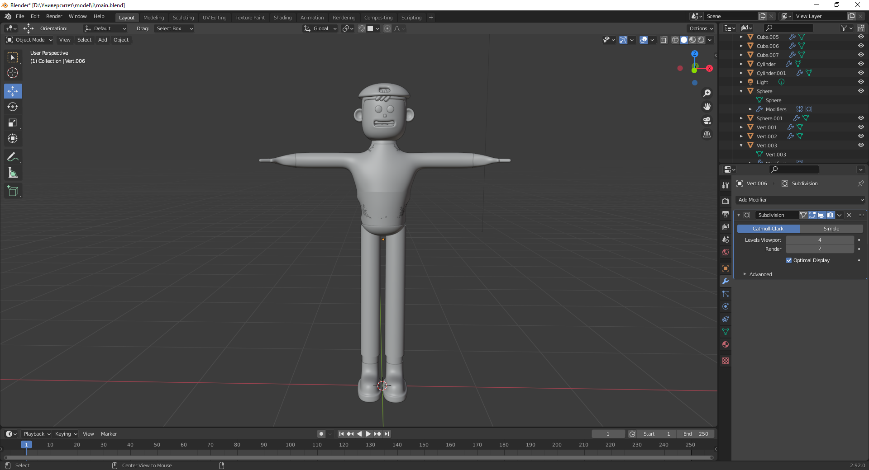

Рис.63 Як бачимо кофта вийшла не погана

Тепер трішки зробимо менші ноги, та будемо надавати кольори матеріалам

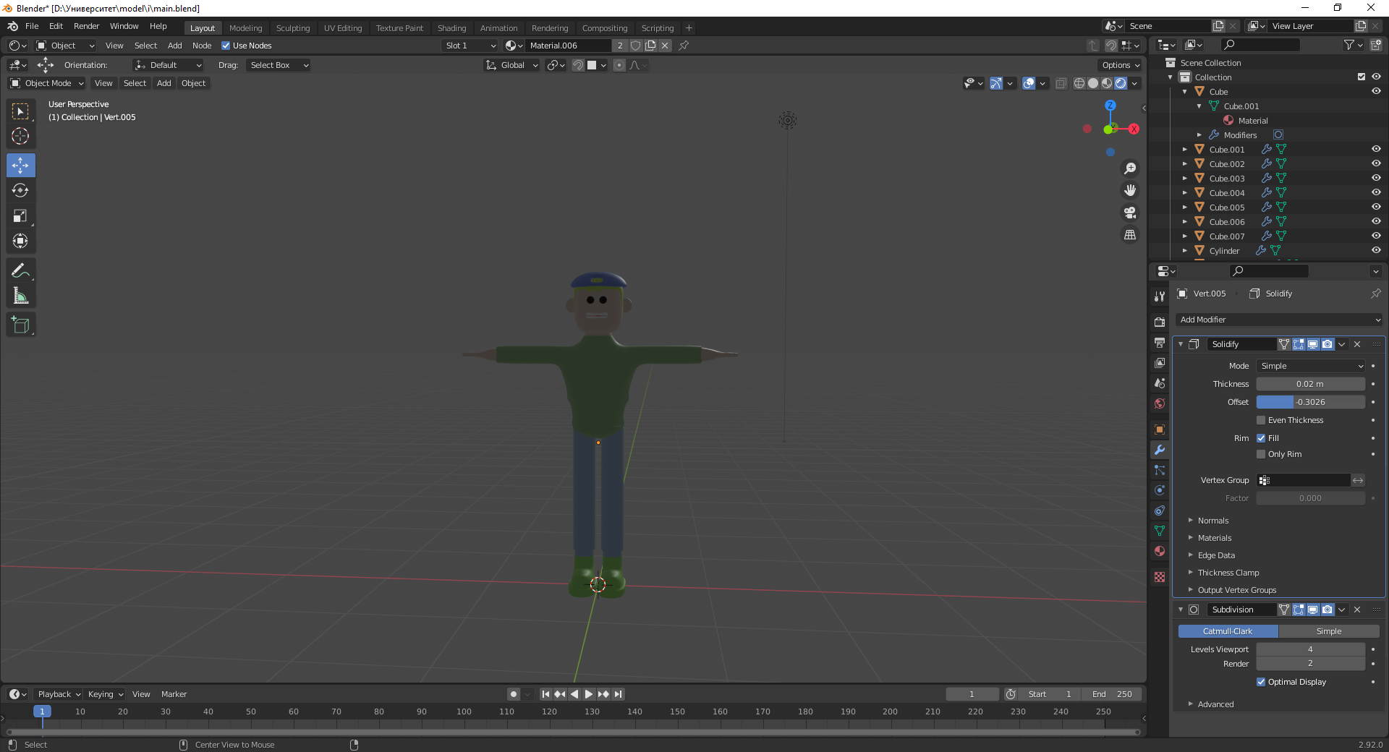

Рис.64 Фінальний варіант (Render Mode)

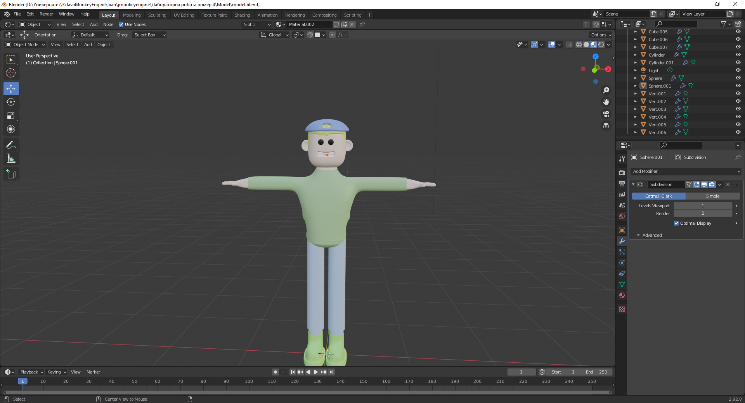

Рис.65 Фінальний варіант (Material mode)

Тепер перевіримо його у JME3

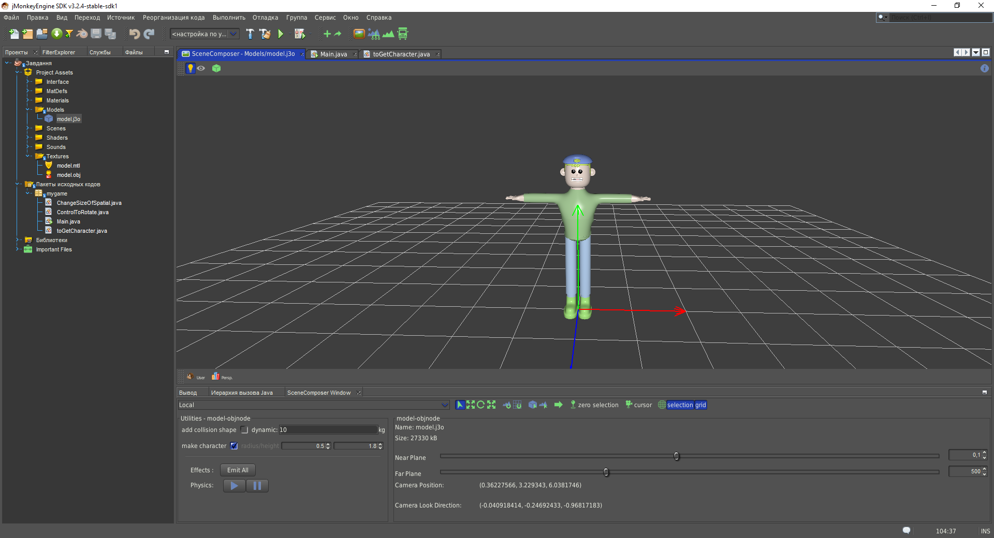

Рис.66 Як бачимо все працює добре

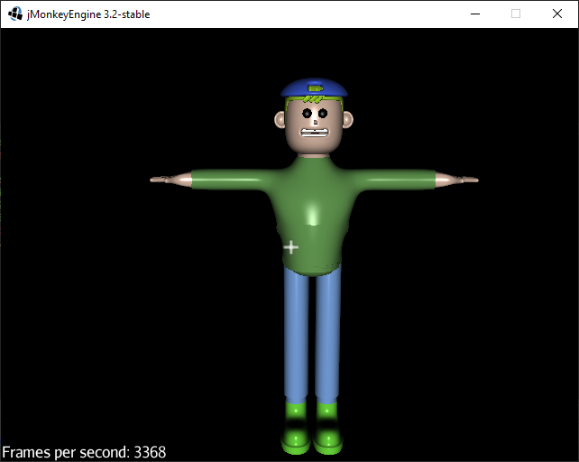

Рис.67 Як бачимо все теж працює, і не має проблем зі світлом

Висновок: я дізнався про основні можливості моделінгу у Blender та основні можливості редагування примітивів.